

中国研究生创新实践系列大赛
“华为杯”第二十三届中国研究生
数学建模竞赛

学 校
参赛队号
队员姓名 | 1.
队员姓名 | 2.
队员姓名 | 3.

算力约束下大语言模型的质量评价、资源配置与能力前沿预测
摘要
围绕数据质量、领域配比、模型规模与能力演进的递进关系，本文建立规则明确的质量评价、来源分层的标度律、支持域约束下的资源优化和能力前沿条件预测框架。四问分别使用可比资料建模，并检验结果能否跨来源传递。
针对问题一，使用 A1 固定参考分位把 22 项信号转为规则效用，等权形成 Q_full，并以五维画像解释评分差异。A1 中 commoncrawl 与 arxiv 的 Q_full 均值为 0.7600、0.7356；42 项候选中有 7 项统计分歧、3 项领域反转。17 域配比模型在 1M 留出集上使平均 Loss 的 RMSE 由 0.2846 降至 0.2278，13 个响应域全部改善；1B 迁移失败，10B 与 70B 估算外推的中心化误差比分别为 2.3452、2.2672。
针对问题二，B1 八条训练轨迹拟合得到加性 N—D 幂律，衰减指数α=0.33997658、β=0.27987813。整规模留出、前向预测和双维分块的宏 RMSE 分别为 0.000146888、0.000111642、0.000114134。在此基础上推导边际弹性与等 Loss 替代关系；B7 半合成质量表的 45 个单元斜率均为负，共同斜率为−0.361995。
针对问题三，将题设训练、注意力与质量处理成本统一为 FLOPs，在统计支持域内解析求解并用数值优化核对。参考上下文 2048、质量与配比收益关闭时，预算 10¹⁹、10²²、10²⁴ FLOPs 对应的最优(N,D)依次为(0.221309,7.049698)、(5.202388,299.893)、(11.965825,299.893)，Loss 依次为 2.998935、2.143211、2.093379；N、D 均以十亿计。两个支持上界依次活跃，高预算平台由支持域产生。
针对问题四，用 C8 六项原始任务得分构造 28 天 90%分位前沿。候选 Loss—Benchmark 桥接在留一规模验证中未优于均值基准，因而直接在能力分数空间预测。主规格的参数关联描述份额为 17.02%，其余 82.98%包含未观测训练量等多种来源。在训练 D 固定及外生正增长参照下，2027 年三档条件中心为 79.76、77.93、76.11，2028 年为 87.13、83.48、79.84。
本文的主要特点是把质量评分与解释画像并报、依据来源和支持域控制模型传递，并分开呈现参数区间、模型范围与外生情景。质量分不是普适训练收益；能力预测距末次观测约 30 和 42 个月，所给区间是条件模型结果，仍需长期同口径数据检验。
关键词：数据质量；领域配比；标度律；约束优化；能力前沿；不确定性

目录
一、引言 3
1.1 问题背景 3
1.2 问题重述 3
二、问题分析与总体思路 3
三、模型假设 4
四、符号说明 4
五、模型建立与求解 5
5.1 问题一模型的建立与求解 6
5.1.1 问题分析与技术路线 6
5.1.2 数据与模型准备 7
5.1.3 模型建立 9
5.1.4 求解与结果分析 13
5.2 问题二模型的建立与求解 15
5.2.1 问题分析与技术路线 15
5.2.2 数据与模型准备 16
5.2.3 模型建立 16
5.2.4 求解与结果分析 19
5.3 问题三模型的建立与求解 23
5.3.1 问题分析与技术路线 23
5.3.2 数据与模型准备 24
5.3.3 模型建立 24
5.3.4 求解与结果分析 29
5.4 问题四模型的建立与求解 33
5.4.1 问题分析与技术路线 33
5.4.2 数据与模型准备 35
5.4.3 模型建立 36
5.4.4 求解与结果分析 40
六、模型检验与分析 43
6.1 误差分析 43
6.2 灵敏度分析 44
七、模型评价 45
7.1 模型的优点 45
7.2 模型的缺点 46
八、模型改进与推广 46
8.1 模型的改进 46
8.2 模型的推广 46
参考文献 47

一、引言
1.1 问题背景
大语言模型的训练效果受到参数量、训练数据量、数据内容和领域组成的共同影响。参数增加可以改善模型的表达能力，数据增加能够提供更多学习机会，但两者都会消耗算力。若继续提升数据清洁度、教育价值或扩展上下文窗口，还需要投入额外的计算资源。因此，在给定预算下讨论某一因素的收益，必须同时考虑它对其他投入的挤占。
经验标度律为参数量和数据量的配置提供了可计算的起点[1]，但竞赛附件同时涉及文档级质量标注、训练运行级损失、模型级能力评测。不同表中的“质量”和“损失”并非天然具有同一测量单位。本文从这些资料的观测粒度与可比范围出发，依次研究质量评价、标度律、预算内配置以及能力前沿，使各问题之间的传递建立在明确的量尺和假设之上。
1.2 问题重述
大语言模型训练中的参数量、数据量、数据质量与领域配比共同影响损失和多任务表现。在固定算力下，增加某一种资源会挤占其他投入；上下文长度进一步改变注意力开销。题目要求从数据价值出发，建立可检验的数量关系，再研究资源配置和未来能力前沿。
问题一要求处理全部质量信号、分析指标冲突并验证领域配比与交叉熵Loss的关系；问题二要求建立包含规模、质量和配比的广义标度律，解释边际与替代关系；问题三要求在三类成本约束下优化资源并识别结构转移；问题四要求分析规模与非规模贡献，在算力增长放缓情景中给出未来12或24个月能力预测及不确定性。四问逐步衔接，但衔接必须同时满足数据量尺和适用范围的条件。
二、问题分析与总体思路
加性幂律可作为规模与数据量权衡的简洁起点[1]，但不同附件的Loss未必来自相同验证集。质量标注是文档级，配比实验是训练运行级，能力评测又是模型及任务级。如果缺少共同键和量尺，直接拼接会把来源差异误认为质量收益或技术进步。
因此先建立描述质量和配比响应，再在B1内部估计N–D曲面。质量与配比的跨来源作用作为单独情景，默认允许其贡献为零。资源优化限定在统计支持范围内，以活跃约束变化定义结构转移。最后先检验Loss–能力桥接；桥接不可靠时，能力前沿直接由同口径评测构造，不能把前面算出的Loss机械换算为未来榜单得分。
全文将附件内经验估计、半合成校准和外生条件推演分别报告。桥接或规模迁移检验不通过时，结论留在原资料范围内；这也是四问之间的模型选择结果。
四项问题构成递进关系。首先在文本层面形成方向明确且可解释的指标表示，并从独立的训练配方实验中识别局部配比响应。随后用训练轨迹拟合参数量与数据量对损失的关系，再把质量和配比效应列为需另行校准的情景项。在预算优化中，标度律提供目标函数，统计支持范围限定可信的决策区域；在能力预测中，只有经过检验的跨来源映射才可用于运输，否则直接依据同口径评测分数建模。
全文的数值结论分为附件内经验估计、半合成表内校准和外生条件推演三类。表述中分别指出训练集、留出集、估算表和未来情景的证据地位，使预测精度、数值敏感性与真实世界可推广性不被混为一谈。 四问的整体技术框架见图1；箭头表示论证顺序，跨来源数值传递仍须通过检验。

图1 论文整体技术框架
三、模型假设
为使四项问题在同一分析框架中可计算，本文作出以下限定性假设。每项假设均只服务于其适用的数据层次；后文检验若不支持跨来源或跨规模传递，则相应结论停留在原观测范围内。
假设一：B1内部给定的N、D与Loss可用于同表关系估计。附件网格、完整轨迹及数值一致性检查支持这一用途；由于外部运行资料和共同Loss量尺尚不充分，结果用于附件内部推断。
假设二：五个定向质量信号在当前标注体系中可描述对应维度，并以固定训练参考作比较。其余信号保留用途与尺度限制；假设不包含“所有文本、语言和领域共享真实质量排序”。
假设三：局部配比响应可用线性单纯形对比近似。该假设由1M留出数据检验，规模迁移失败时停止运输，不补造跨规模系数。
假设四：给定上下文和质量成本函数时，题设算力代理能够定义条件优化问题；支持边界作为保守统计约束，预算允许闲置。真实供应、货币成本和长上下文收益没有被这一假设识别。
假设五：相同任务组合与筛选规则下，历史高分位能力可作为描述对象；动态外推另需趋势、残差局部平稳及假定扩散规则。观测陈旧、短序列和家族组成变化可能破坏这些假设，故未来结果带条件区间及独立模型范围。
四、符号说明
本文使用的主要符号、定义和量纲列于表1。参数量和训练 token 数统一用十亿为单位，算力成本仍以 FLOPs 表示；能力分数采用六维原始任务分数的 0—100 分量尺。这一约定避免在模型估计和算力优化之间产生 10⁹ 或 10¹⁸ 的换算错误。
表1 主要符号与单位
符号 | 定义 | 单位或范围
N，D | 参数量、训练token数 | 十亿参数、十亿token
C，c | 总算力预算、C/10¹⁸ | FLOPs、归一化预算
L_​ctx，η | 外生上下文、注意力系数 | token、0.0002/token
p，H | 17域配比、正交对比基 | 单纯形、17×16矩阵
Q_​full，W0/W1 | 22项规则构造综合评分、等权/去冗余 | [0,1]；评分约定
u，DQ0 | 五维描述分位、等权摘要 | [0,1]；DQ0不等同Q_​full或半合成Q
Q，Q0 | 半合成质量刻度、参考值 | [0.5,1]，Q0=0.5
L_​m，L_​B | A的领域Loss、B1的Loss | 各来源原表量尺
L∞，A，B | 幂律截距和两个幅度 | 对应十亿单位的Loss幅度
α，β | N、D衰减指数 | 无量纲
h_​Q，k_​s | 质量收益及配比运输系数 | 情景系数，默认0
μ | 归一预算的乘子 | Loss/10¹⁸ FLOPs
y，F，S，R | 能力分、前沿及两个分量 | 0—100分量尺；分量可越界
θ_​N | 能力对log N的关联系数 | 分/log N
g_​ref，ρ | 外生对数规模增长参照、增长保留比例 | 每周、0/0.5/1
五、模型建立与求解
本节按“问题分析与技术路线、数据与模型准备、模型建立、求解与结果分析”的顺序分别处理四个问题。模型准备明确数据、变量和单位；模型建立给出可检验的函数关系；模型求解报告数值结果与适用边界。表2汇总各附件在这四项研究中的用途。
表2按分析粒度组织附件。质量表按文本ID去重后比较扩展样本；配方表按运行索引匹配；B1保留完整训练轨迹，并以轨迹为单位划分验证集；能力表核对模型ID、参数、日期与任务量尺。各结果均报告有效样本及来源范围。
表2 数据用途与限制
资料 | 主要用途 | 关键边界
A1—A3 全量22信号 | 质量分布、分歧和扩展比较 | 文档标注非训练干预
A4—A11 配方与Loss | 训练及同尺度/跨尺度验证 | 17输入域、13响应域；无同运行Q
A12—A16 | 估算外推及域映射参考 | 估算Loss不是独立真值
B1及B2/B4/B5 | 源内拟合及分来源检查 | 轨迹相关，绝对Loss不合并
B6/B7及B8 | 半合成质量校准 | B6嵌套于B7；B8机制冲突隔离
B9/B10及B11/B12 | 大规模范围与来源说明 | 估算/元数据不升级成验证
C1/C2/C3/C9 | 身份、筛选、日期及历史记录核对 | 异口径历史不拼接
C4/C7 | 规模字段和上下文情景 | 稀疏D、估计量及架构上限
C5/C6/C8/C10 | 桥接、逐任务聚合及说明 | 桥接失败；raw6量尺独立
无法辨明生成机制的字段保留不确定标记。对来源不同、量尺未对齐的记录，本文不通过插补训练量或翻转质量方向来获得表面完整的模型。
5.1 问题一模型的建立与求解
5.1.1 问题分析与技术路线
问题一包含文档评价与训练配比两个测量层次。文档层需将 22 项异构信号转成可复算的综合评分，辨析指标分歧；训练运行层需估计 17 域配比与 13 个验证领域 Loss 的局部关系。质量、配比和 Loss 没有在同一次训练中成组观测，因此分别建立评价模型与配比响应模型，再检验二者的适用范围及进入后续问题的条件。
对质量信号，先核对字段含义和列表编码，再固定参考分布统一量纲。仅当来源支持单调解释时才采用正向分位；其余指标依据预先定义的评价用途转成目标接近效用。综合分解决“按此规则评分”的问题，五维画像回答分数由哪些可解释属性组成。对于配比实验，则在和为一的约束下建立正交对比回归，并分别检查平均响应和逐领域误差。 问题一技术路线见图2。
二十二项信号同时记录内容、形式、长度与参考语料相似性，其原值不在同一量尺。直接平均会使词数等大数值项取得隐含权重；先分别标准化再平均仍预设全部原值越大越好，而长度、数字比例和相似性并无这样的通用方向。因此本题将“可解释的描述”和“指定用途的综合评价”分开：前者保留五维主画像，后者公布参考画像、逐项效用和权重后才计算 Q_full。
固定 A1 训练参考的经验中秩分位，使每项新记录都用同一坐标解释，避免 A2、A3 各自重排分位后把分布漂移掩盖。对五个有来源支持的正向描述信号，较高分位给予较高效用；对其余十七项，以预先确定的高 DQ0 文本群体之中位分位为目标。这里的“接近”仅是评价规则，不声称这一群体对所有训练目标都最优。缺失项的中性赋值与实测覆盖数同时提供，使综合分不会隐去字段可用性。
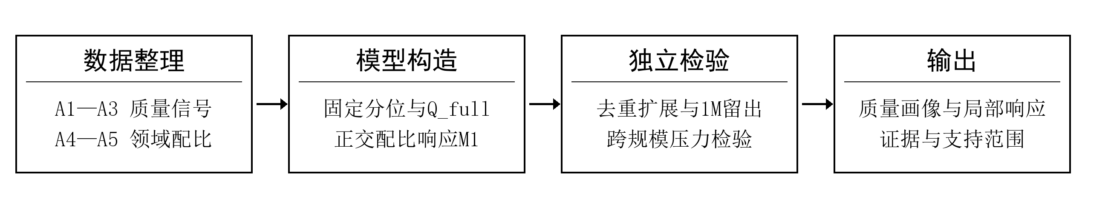
图2 问题一技术路线
5.1.2 数据与模型准备
数据质量同时涉及教育价值、可读性、广告、内容用途和文本形态。先按竞赛附件[5]和字段数据卡[6]检查指标含义，再统一有依据的方向，可以避免把数学变换误当作质量判断。对 A1—A3 的 272505 条记录保留全部 22 项信号；去除跨表重复计数后为 261086 个不同文本 ID。列表型指标保留原分量，同时生成连续描述值：教育价值取原评分，流畅度和无广告程度分别取正负类别的 logit 差，清洁度和可读性取 softmax 概率加权等级。类别最大值编码另外用于敏感性检查。
本文将质量表示分为两层。第一层是覆盖全部22项的规则构造综合分 Q_full，满足样本与领域评分的题面要求；第二层是原五维可解释画像及其摘要 DQ0，用于解释评分变化与冲突。两层均不由训练Loss选择权重，也不等同真实训练质量收益。22项字段定义、列表压缩和用途边界列于附录 A。
Q_full 使用同一套 A1 固定训练参考的中秩经验分位，逐项化解量纲。五个有来源支持的正向信号按较高分位给较高效用。其余17项的原值没有可核实的通用“越大越好”方向：以 A1 训练集中 DQ0 最高20%的文本为指定评价用途的参考画像，对每项求其中位分位 t_j，再用 u_j=1−|F_j(x_j)−t_j| 定义目标接近效用。因而所有经处理的效用都按所公布的评分规则“越高越好”；这不宣称更长文本、更多数字或更接近某个 DSIR 原值在所有任务中真实更好。QuRating 的四个原分量各自转为目标接近效用后再平均为一项；词数和句数先取 log(1+x)；n-gram 超界值保留原值，只经秩变换。缺失项填中性效用0.5，并另报每条记录的实测覆盖数。
对第 j 项指标，记 A1 训练参考中有效观测数为 n_j，低于 x 的观测数为 n_<(x)，等于 x 的观测数为 n_=(x)。固定中秩经验分位等于“小于 x 的个数加上等于 x 的个数的一半”，再除以 n_j。并列值取相同中分位，量纲差异和长尾由秩坐标处理；参考样本在观察留出损失前确定，后续 A2、A3 沿用同一变换。
$$r_{j}(x)=\frac{n_{<}(x)+\frac{1}{2}n_{=}(x)}{n_{j}},u_{j}(x)=\{\begin{matrix}r_{j}(x), & j∈P, \\ 1-|r_{j}(x)-t_{j}|, & j∈T.\end{matrix}$$
式中，集合 P 包括教育价值、英语流畅度、无广告程度、清洁度和可读性五项可作正向解释的信号；集合 T 为其余17项。目标 t_j 是 A1 训练参考中五维摘要最高20%文本在第 j 项的中位分位，表示指定用途的参考画像。于是 u_j 越大，含义是越符合该项公布的评分规则；对长度、数字比例、DSIR 相似性等指标，不把原始数值越大解释为普遍越好。词数和句数先用 log(1+x) 缩放；QuRating 的四个面向分别变换后平均为一项；缺失指标以0.5作中性效用，同时保存实测覆盖数。
六组在作图前固定的相关诊断显示，三项 DSIR 相似性在 A1—A3 的两两 Spearman 系数均超过 0.99，不能当成三份独立质量证据；词数与一元熵、句数的相关也提示长度混杂。数学相似性与词数强负相关，但相关符号不说明“数学质量”与长度存在语义取舍。流畅度与清洁度的相关随数据层变化，更不能仅凭单个汇总相关将二者合并。图3保留有符号数值，以便读者区分冗余、混杂和待解释的分歧。
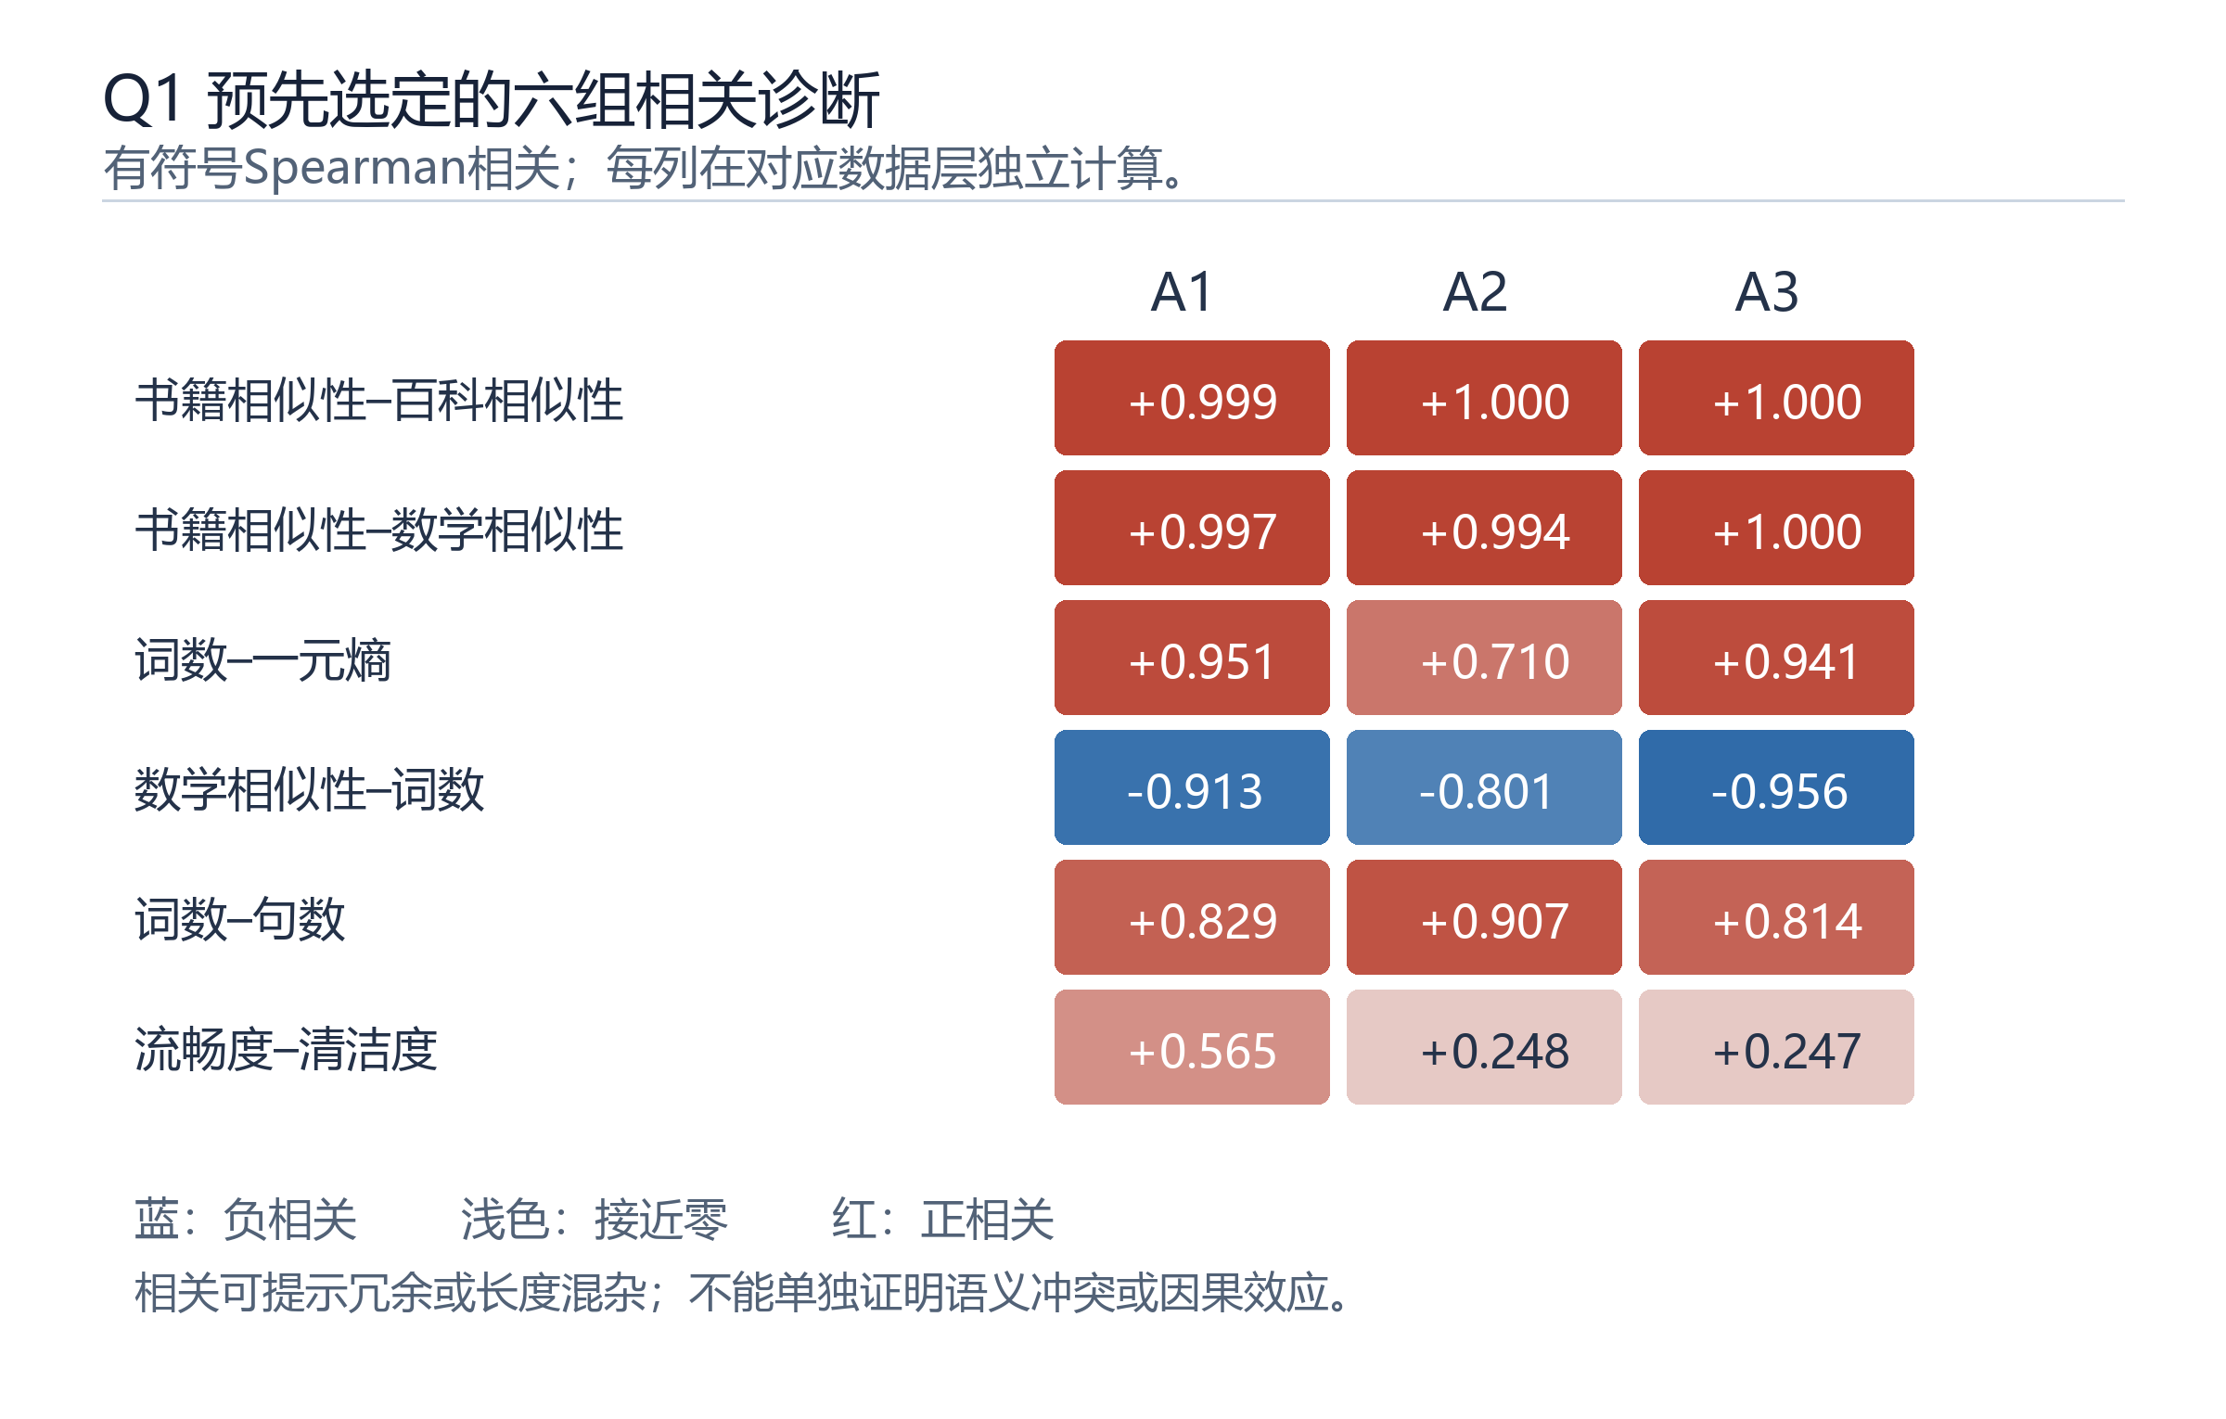
图3 六组质量信号的相关性
六组预先固定的信号对在 A1、A2、A3 中的有符号 Spearman 相关。相关诊断用于识别冗余和长度混杂，不能单独确认语义冲突。
表3 质量表示与配比模型的候选比较
对象 | 候选与依据 | 保留用途 | 取舍依据
质量表示 | 五维画像；DQ0；22项 W0；去冗余 W1 | W0 回答综合评分；五维和 DQ0 解释；W1 检查权重 | W0/W1 七域次序相同，DQ0 对 arxiv 与 commoncrawl 的排序相反
配比基准 M0 | 1M 留出 R0 RMSE 0.2846 | 零信息比较 | 不利用配比变化
正交线性 M1 | 1M 留出 R0 RMSE 0.2278；13域均改善 | 1M 局部主模型 | 留出证据支持且可逐域解释
岭回归 M2 | 训练五折分数 0.749715，M1 为 0.750417 | 正则化敏感性 | 留出 M2−M1 均方误差区间跨零，不升级
非线性 M3 | 预定残差触发条件未满足 | 不拟合 | 不以留出结果重新启动搜索
W0 等权使每个经规则转换后的字段拥有相同公开地位，避免根据 Loss 反向挑选权重；W1 仅按训练参考内相关性降低重复信息的影响。若将 W1 表现较好解释为训练质量权重的发现，就混淆了无监督去冗余与训练干预。保留 DQ0 则让五个正向描述维度的排序变化可见，避免综合评分吞没规则依赖性。
5.1.3 模型建立
在上述效用坐标上，主评分 W0 对22项等权平均；对照评分 W1 仅利用参考数据的指标相关结构降低高度重复的权重。记 ρ_jk 为 A1 参考样本上的 Spearman 相关系数，可写出与实施程序一致的权重规则：
$$Q_{full,i}=\frac{1}{22}\sum_{j=1}^{22}{u_{ij}}.$$
$$a_{j}={[1+\sum_{k≠j}{max(0,|ρ_{jk}|-0.5)}]}^{-1}.$$
$$w_{j}=\frac{a_{j}}{\sum_{l=1}^{22}{a_{l}}},W1_{i}=\sum_{j=1}^{22}{w_{j}u_{ij}}.$$
这里 ρ_jk 表示两项效用的 Spearman 相关，max 表示取0与括号内数值中的较大者。相关性超过0.5的重叠越多，单项在 W1 中的相对权重越小。W1 只用于去冗余对照，Q_full 仍以等权作为主结果；这两套权重均未由训练损失反向调参。
样本分数按照同一固定参考计算，领域均值按该领域实际文本数汇总。若将各领域的均值进一步合成语料总体分数，应明确使用文本数加权还是领域等权，两种定义回答的问题不同。五维摘要 DQ0 只对有来源支持的五项正向信号取等权平均，不代替22项主评分。
主方案 W0 将22项效用等权平均，即 Q_full(i) 为22项效用的等权平均。不读Loss的去冗余对照 W1 在 A1 参考数据上按绝对 Spearman 相关高于0.5的重叠程度缩小权重。272505条记录均有逐样本 W0、W1、DQ0 和覆盖数，272486条22项完整。域均值按文本数加权；表4列出 A1 七域及去重扩展结果，区间为域内文本重新抽样的均值分位，仅衡量当前标注体系的组成敏感性。
表4 22项综合评分的领域结果及五维摘要对照
来源领域 | 文本数 | Q_​full等权均值 | 样本bootstrap范围 | 去冗余W1 | DQ0
A1 commoncrawl | 9640 | 0.7600 | 0.7587—0.7614 | 0.7469 | 0.5671
A1 arxiv | 1419 | 0.7356 | 0.7341—0.7372 | 0.7454 | 0.7907
A1 stackexchange | 10000 | 0.7123 | 0.7113—0.7137 | 0.7056 | 0.5524
A1 book | 171 | 0.6738 | 0.6669—0.6803 | 0.6812 | 0.5508
A1 c4 | 10000 | 0.6729 | 0.6711—0.6750 | 0.6669 | 0.5058
A1 wikipedia | 10000 | 0.6557 | 0.6536—0.6576 | 0.6554 | 0.5055
A1 github | 10000 | 0.5787 | 0.5773—0.5801 | 0.5693 | 0.3296
A2 arxiv新增ID | 16104 | 0.7338 | 0.7333—0.7343 | 0.7438 | 0.7868
A3 github新增ID | 193752 | 0.5780 | 0.5776—0.5784 | 0.5688 | 0.3304
W0/W1 在 A1 七域的点估计次序一致，说明去冗余权重并未整体颠覆综合分。两者的 commoncrawl/arxiv 分差在 W1 中很小，不应仅凭排序称二者稳定有别。五维 DQ0 把 arxiv 排在 commoncrawl 之前，Q_full 则相反；造成差别的是17项用途目标与等权约定。A2/A3 去除与 A1 重叠 ID 后与对应 arxiv/github 领域均值接近，属于同一标注体系中的扩展复现，而非独立人工质量真值。这些差异正是保留五维解释层的理由。
五项核心信号构成“数值越高、对应描述越好”的主坐标。其余17项同样进入 Q_full；其原始解释另列于完整画像：词数和句数用于长度及目标接近评价；推理复杂度、专业性和文本形态依赖用途；QuRating 的四个面向先分别处理；DSIR 三项在 Q_full 中经目标接近变换后计分，在解释层仍只作目标相似性和长度混杂诊断，不视为三份独立质量证据。Q_full是披露目标选择后的综合评价，不把某一分数当作所有训练用途共有的真实质量排序。
令 x_ij 为文本 i 的第 j 个已定向连续信号，T_j 为 A1 固定训练参考中该信号的有效值集合。用固定经验分布将不同量纲映射为分位坐标，缺失值保留缺失标记。五维均完整时才报告标量摘要，域均值按各信号的有效文本分别计算并保留有效样本数。
$u_{ij}={\overset{^}{F}}_{j,T}(x_{ij}),{DQ0}_{i}=\frac{1}{5}\sum_{j=1}^{5}{u_{ij}}.$ （1-1）
这里参考分布按“小于该值的数量加上等于该值数量的一半”除以有效参考数计算，故并列值取中分位。DQ0 是透明的描述性摘要，不能代替五维质量剖面，也不等同后文半合成表中的 Q。参考分布仅由 A1 训练部分确定，不用 Loss 决定方向或权重。对领域 d 的文档集合 I_d，定义逐维均值，并同时展示中位数和分位分布。
${\overset{―}{u}}_{dj}=\frac{1}{|I_{dj}|}\sum_{i∈I_{dj}}{u_{ij}},I_{dj}=\{i∈I_{d}:u_{ij}\text{有效}\}.$ （1-2）
语料总体画像可按实际文本数对领域均值加权；若应用要求领域等权，则另报等权平均，不能把两种权重混称同一语料质量。抽样集与扩展集比较时先剔除重复 ID。图4给出五维域画像。A1 中 arxiv 的五项平均相对分位约为 0.840、0.752、0.690、0.865、0.807，非重叠扩展约为 0.834、0.748、0.682、0.864、0.806；github 的抽样与扩展画像也接近。这支持该标注体系内的描述复现，不能据此推出独立训练干预效果。
五项主坐标的第一主成分仅解释约 48.11% 的方差；汇总样本中“无广告”独立成组的结构只在九个分层中的三个复现。因此采用多维主表示，保留 DQ0 作便于交流的参考。DSIR 三列高度重复且与文本长度强相关，不将其算作三份独立质量证据。不同语言和代码用途也会改变英语流畅度的适用性，完整画像比无条件标量更忠实于资料。
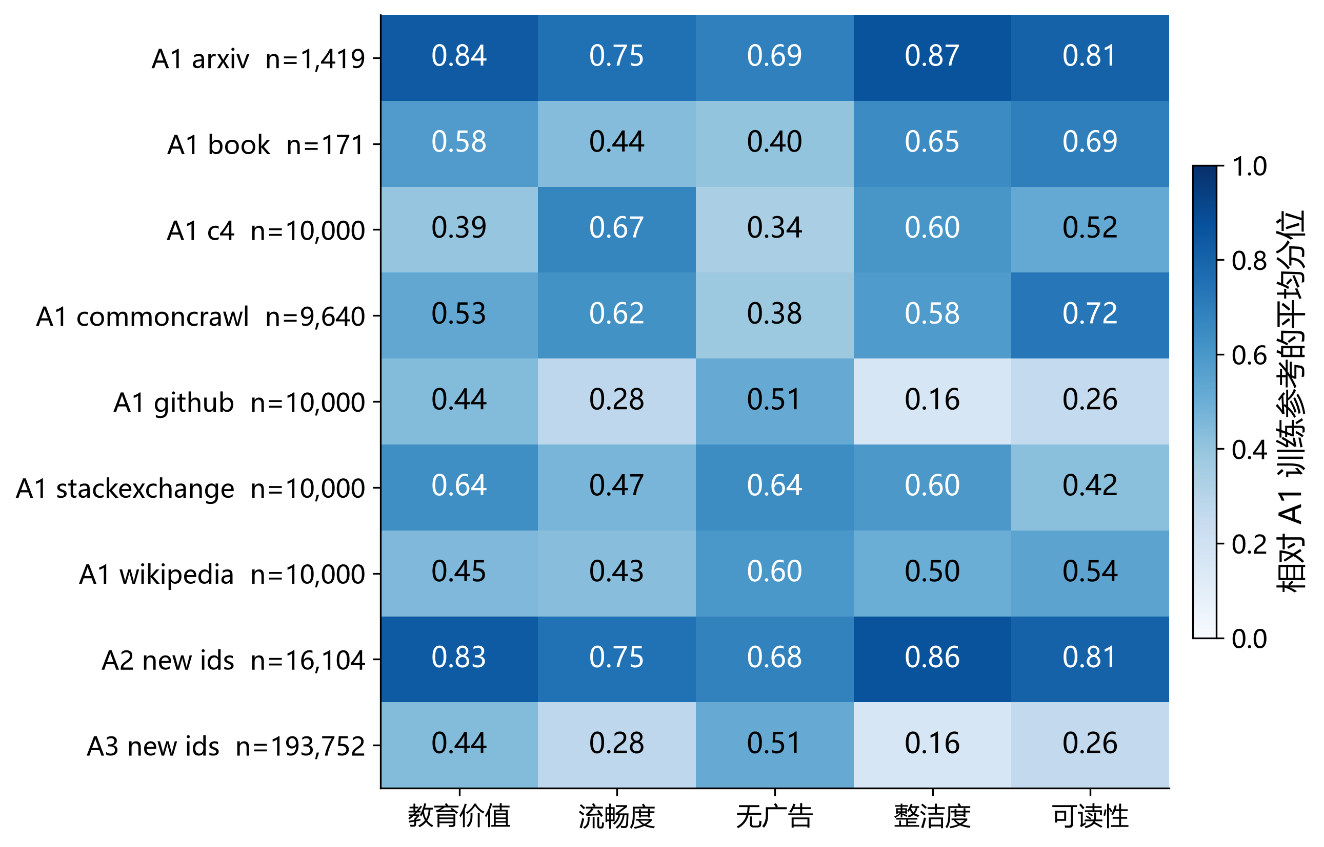
图4 五维质量的领域画像
五维质量在抽样及扩展领域中的描述画像。横向比较依赖相同参考分布，不能解释为真实训练收益排序。
语义冲突是两个质量目标在同一用途下存在得到证据支持的真实取舍；统计分歧只是两个已定向信号对同一文本的排序不一致。二者不能仅靠负相关互相替代。对同一领域内不同文本 ID 计算中秩分位 v_ij，以 τ=0.80 定义极端统计分歧率，并以 0.75、0.90 作阈值敏感性检查。
$$C_{jk,d}(τ)=\frac{1}{n_{d}}\sum_{i∈I_{d}}{J_{ijk}}$$
$$J_{ijk}=1\{(v_{ij}≥τ, v_{ik}≤1-τ)$$
$or (v_{ik}≥τ, v_{ij}≤1-τ)\}$ （1-3）
此处 v 使用分析层自身的中秩，区别于式（1-1）用于跨层比较的固定参考分位 u。另以两指标均不并列的文本对计算排序逆序比例，检查结论是否被大量并列类别主导。扩展检验按原定义进行，不根据结果再修改质量权重。
42 项候选中，确认语义冲突为 0，统计分歧为 7，冗余候选为 5，尺度伪象候选为 12，域别反转为 3，未解决为 15。语义冲突未确认不等于指标评价一致。以可读性与无广告程度为例，τ=0.80 时 A1 的极端分歧率为 8.811%，A2、A3 非重叠扩展分别为 13.332%、8.676%。阈值改为0.75或0.90时需在支撑表并列解释；这些方向候选表明同一文本的评价有实际分歧。处理方式是在 Q_full 中明示用途与目标，在五维层逐项披露相反评价，对近重复 DSIR 做 W1 去冗余对照，而非用一个标量“消除”真实分歧。
原文检查还解释了 A1 中部分 n-gram 比例超过 100 的现象：重复 n-gram 重叠计数字符后，分子可以大于全文字符数。对应记录保留原值，不机械裁剪。A2、A3 的全部生成链未被独立核实，这一解释不外推为所有异常都已经消除。
质量标注表与训练配方表缺少同次训练的质量配对，因此分别建立质量描述与配比预测两条证据链。配比研究的背景见RegMix[7]；本文用题目附件的运行数据估计模型参数。A4/A5按索引匹配得到512组训练配方。p为17维非负配比，分量和为1；成分数据分析强调这一闭合约束[2]。考虑到零配比较多，采用欧氏单纯形正交对比，而不使用需额外处理零值的对数比坐标；该坐标不称为ILR。
令 H 为固定的 17×16 Helmert 正交基，训练均值为 p̄。以列向量约定写出模型 M1：
$$H^{T}H=I_{16},H^{T}1=0,z=H^{T}(p-\overset{―}{p})$$
${\overset{^}{L}}_{m}(p)=a_{m}+β_{m}^{T}z$ （1-4）
对 13 个验证领域分别用最小二乘估计截距 a_m 和系数 β_m。正交化消除配比总和与截距的精确共线性，同时保留原始零值。M0 为每个领域的训练均值。平均响应 R0 用于总体比较，完整的 R3 向量用于防止平均改进遮蔽某一领域恶化。
$R_{0}(p)=\frac{1}{13}\sum_{m=1}^{13}{{\overset{^}{L}}_{m}(p)},R_{3}(p)=({\overset{^}{L}}_{1}(p),…,{\overset{^}{L}}_{13}(p)).$ （1-5）
17个配比在同一配方内求和为一，增加某一领域必然意味着减少其他领域。正交基 H 把配比相对训练平均值的变化投影到16维空间，既去掉和为一造成的精确共线性，也保留原始零配比。式（1-4）中的回归系数只刻画已观察配方附近、特定验证领域的局部关联；若沿某一领域转入另一领域，需要同时考察13个响应，而不能只依据平均损失。
设 t_j 为指定参考画像在第 j 项的固定分位目标，F̂_j 为 A1 训练参考的中秩经验分布。对没有通用原值方向的字段，逐样本目标接近效用和等权综合分写为：
$u_{ij}^{target}=1-|{\overset{^}{F}}_{j,A1}(x_{ij})-t_{j}|,Q_{i}^{W0}=\frac{1}{22}\sum_{j=1}^{22}{}u_{ij}.$ （1-6）
分位映射只消除原始量纲，不能单独决定语义方向；逐项目标分位的公布使 Q_full 可复算，也使其用途依赖性明确。对于五个正向信号，单项效用改用较高分位对应较高效用的规则。W1 的训练内去冗余权重与完整字段合同一同保存，正文不将 W1 重新估计为基于验证 Loss 的最优权重。
领域均值之后必须检验汇总是否稳定。抽样 A1 与剔除重叠 ID 的 A2、A3 扩展均值分别在 arxiv、github 对应领域接近，支持同标注体系的描述复现；然而 W0/W1 与 DQ0 对 arxiv 和 commoncrawl 的相对次序不同。图5把三种表示各自排序，显示差别来自目标规则和解释维度，而非抽样噪声被某个唯一“真实质量”排序解决。
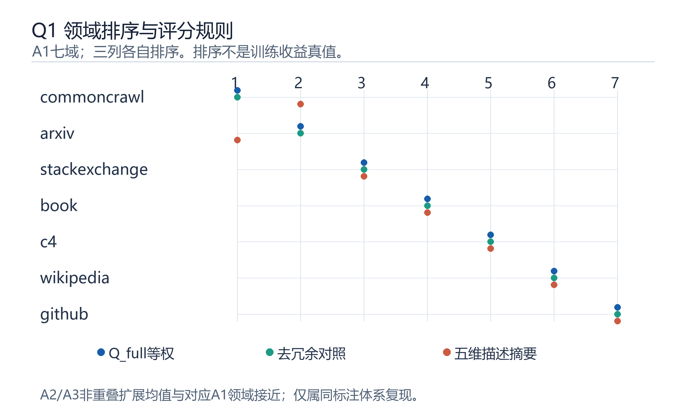
图5 质量评分规则下的领域排序
A1 七域的 Q_full 等权、去冗余 W1 与五维 DQ0 独立排序。A2、A3 非重叠扩展均值与对应领域接近；这些均属标注体系内的描述结果。
5.1.4 求解与结果分析
训练阶段五折综合分数为M0 1.001578、M1 0.750417、M2 0.749715。M2惩罚参数、模型结构和比较规则均在读取A6—A11的Loss前确定，M3预设残差升级条件未触发。A7按既定规则用于拟合外比较，不参与参数回填；因此它不是模型选择之后另设的最终测试集。
表5汇总主要验证，图6展示逐域结果。1M 下 M1 的平均响应 RMSE 为 0.2278，低于 M0 的 0.2846；13/13 领域均改善，逐域 RMSE 平均从 0.7129 降为 0.4540。R0 的 M1−M0 均方误差差的成对 bootstrap 区间为 [−0.03949, −0.01893]。M2 对 M1 的差异区间跨零，不支持增加复杂度。该区间对应预定模型比较，不包含完整选择过程校正。
表5 配比模型的留出验证及适用边界
规模与样本 | M0 R0 RMSE | M1 R0 RMSE | 中心化误差比 M1/M0 | 解释
1M，256组 | 0.2846 | 0.2278 | 0.8012 | 同尺度关联有效，13域均改善
60M，256组 | 不用于绝对预测评价 | 不用于绝对预测评价 | 0.8876 | 部分中心化形状迁移
1B，64组 | 不用于绝对预测评价 | 不用于绝对预测评价 | 3.108 | 中心化迁移失败
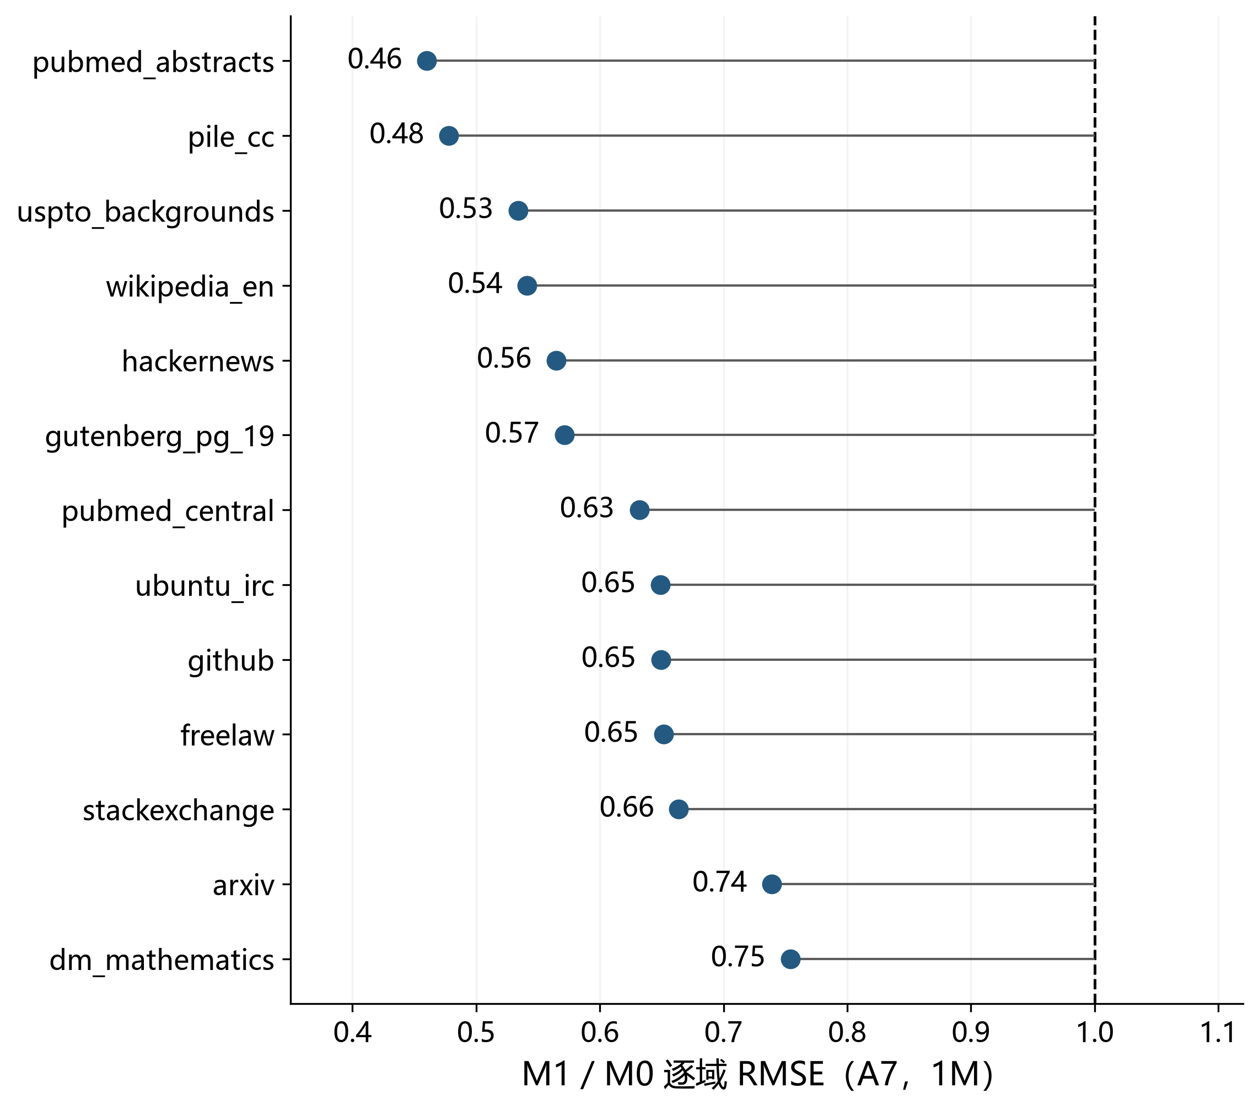
图6 1M留出样本的逐领域预测误差
1M留出样本的逐领域预测误差。全13域改善仍伴随不同的误差水平，完整数值见附录B。
跨规模时分别中心化观测与预测，仅比较配比响应的相对形状。60M 的误差比为 0.8876，呈部分迁移；1B 达到 3.108，明显劣于常数基准。A6 与 A8 使用同一组配比，几何支持证据不重复计数。
经验支持由训练配比凸包、最近邻距离和训练分位阈值判定。1M的256组配比中，2组位于训练凸包内、252组处于预设近邻范围、2组在域外。A12配比与A13估算Loss、A14配比与A15估算Loss均按index成对匹配，分别包含10B/70B的63组运行。使用训练阶段确定的M1模型比较中心化响应形状、排序和几何支持，结果见表6；域外配比数量较少，结论以已检验范围为限。
表6 A12—A15估算外推压力检验
估算规模 | 中心化RMSE比 M1/M0 | 预测与估算R0秩相关 | 方向一致率 | 严格训练凸包内
10B，63组 | 2.3452 | −0.4494 | 30.16% | 63/63
70B，63组 | 2.2672 | −0.5122 | 31.75% | 63/63
两组配比与训练配比有完全重合的点，最近训练距离中位数为0，因此形状失配不由配比几何域外独自解释。13域平均中心化误差比另为1.7295和2.1613。估算Loss不能升级为独立真实模型验证；它与已有1B迁移失败方向一致，不改变1M范围内的有效结论。
问题一现输出22项规则构造综合分 Q_full、样本及领域结果、五维描述与 DQ0、冲突分层处理，以及1M范围内的配比关联和13域误差；A12—A15成对估算外推已计算。Q_full的17项用途目标属评价约定，缺少同运行质量键仍使独立质量系数不可识别；规模迁移和真实供给不充分，使后续优化必须附加支持约束。
综上，问题一得到逐样本 Q_full、领域比较、五维解释画像和局部配比预测。评分的方向统一是明确的评价规则，配比模型的有效证据主要来自1M留出实验。后文把两者分别作为描述信息和有范围限制的模型输入，不把这些数据自动合成未观测到的训练质量收益。
配比模型在训练阶段通过 17 维闭合约束所对应的 16 维正交坐标拟合，既保留零配比，也避免把某一分量单独增加而总量不变的不可行操作。M1 在 1M 的 A6—A7 留出中对全部十三个响应域改善；60M 只保留部分中心化形状，1B 的中心化误差比达到 3.108。A12—A15 的 10B/70B 是估算压力检查，误差比分别为 2.3452/2.2672，不构成新的训练真值。图7把“局部成立”和“运输失败”放在同一量尺，因而 Q2 与 Q3 不继承一个跨规模通用的配比收益参数。
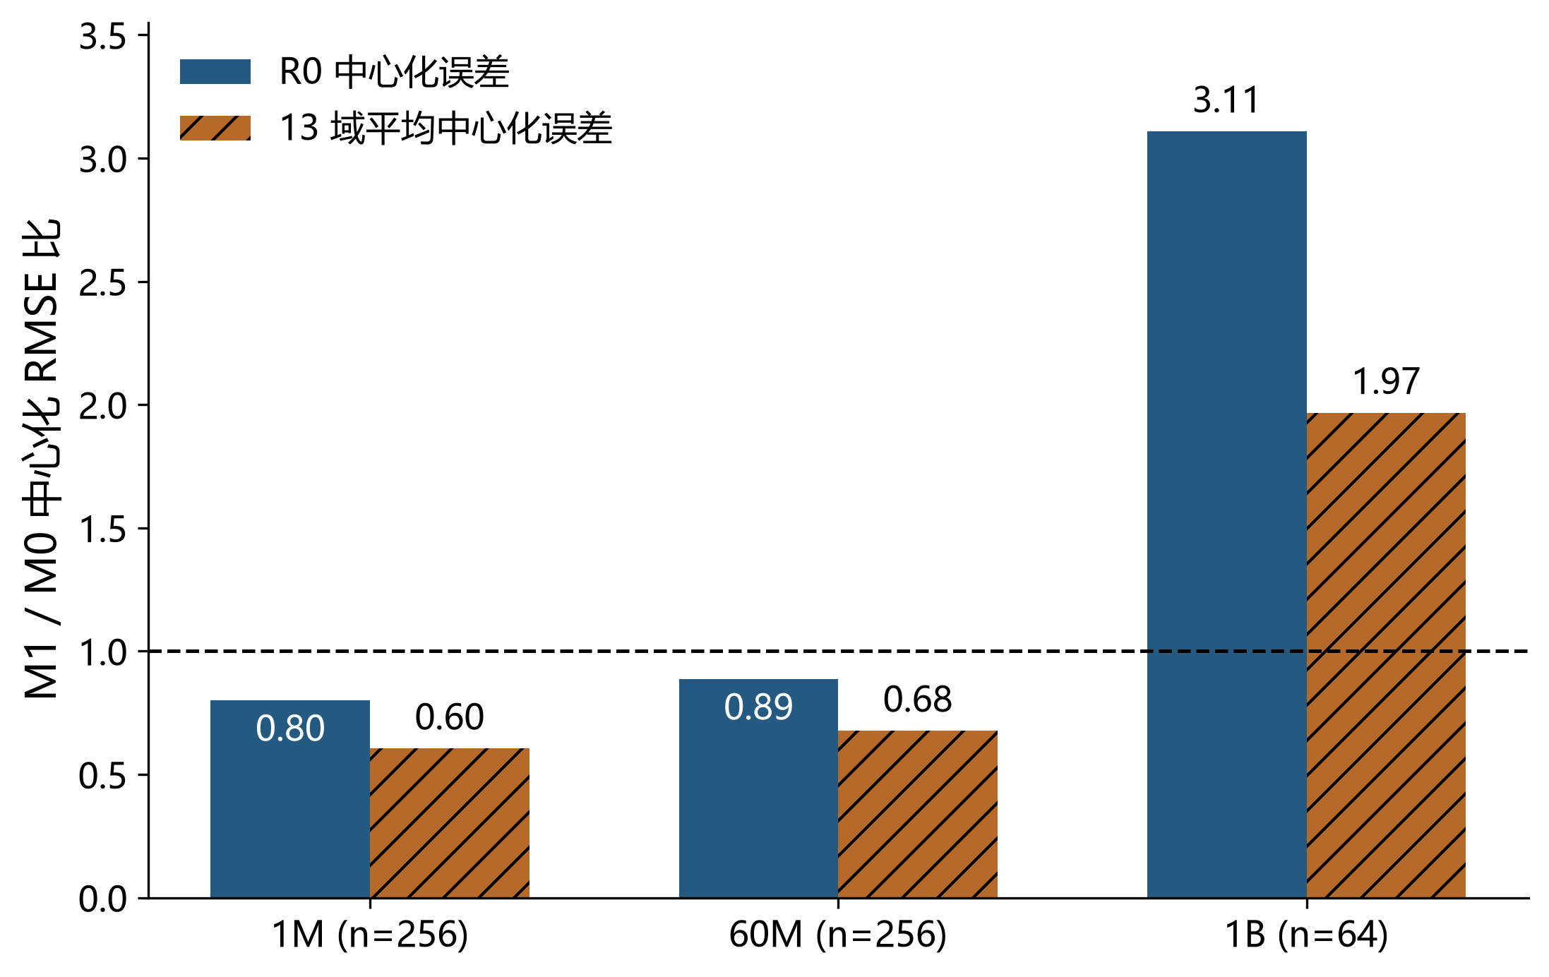
图7 配比响应的跨规模误差
图7比较训练阶段确定的M1与M0的跨规模中心化误差比。1M呈现局部留出收益，60M部分迁移，1B未通过迁移检验；10B和70B估算结果用于压力检查。
领域配比与领域质量在本题中属于两个不同实验层：前者以训练运行和 Loss 验证，后者以文档标注描述。二者缺少同运行的 Q—p—N—D—Loss 键，因而不能把 A1 的高评分领域直接推成配方最优域。当前可交付的是有评价规则的 Q_full、五维解释画像、1M 局部配比预测和明确的规模运输边界；这也是后续质量情景与主标度律分开处理的理由。
5.2 问题二模型的建立与求解
5.2.1 问题分析与技术路线
问题二描述参数规模、数据量、质量与领域配比对 Loss 的作用。B1 含同量尺的 N—D 完整轨迹，可独立估计底值及两项衰减；质量表为半合成校准，A 表配比 Loss 属于另一来源。本文先在 B1 估计可识别的加性幂律，再把质量和配比置于显式情景层，分别讨论边际收益、有限替代及跨来源运输条件。问题二技术路线见图 8。
本问把同来源曲面估计与跨资料质量、配比情景分开。B1八条训练轨迹同时提供N、D与同量尺Loss，因此可识别来源内衰减形状；A表提供配方及本来源Loss，B7提供半合成N—D—Q表。三者缺少同次训练实验及共同验证损失。五参数律因此先在B1中独立估计，质量和配比系数留作显式条件情景，以免把来源偏移解释为训练效应。
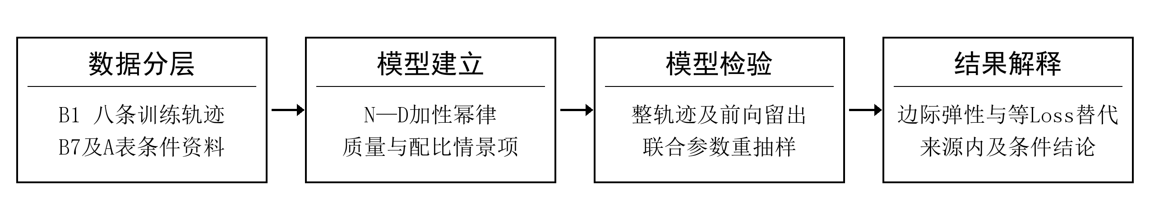
图8 问题二技术路线
5.2.2 数据与模型准备
B1 包括八个参数规模、每个规模 147 个检查点，共 1176 行；N 与 D 分别以十亿参数、十亿 token 计。模型估计和验证均保留完整轨迹结构。
估计时以完整规模轨迹为划分单位。一个轨迹中的147个检查点共享训练过程，若逐行随机分配到训练集和测试集，会使同一训练路径的信息同时出现在两侧，导致检验误差偏低。N 和 D 均保持十亿单位；B2、B4、B5 的损失只做各自来源内部的中心化形状诊断。
五参数形式分别容纳源内损失底值、参数投入幅度、数据投入幅度及两个衰减速率。若仅用总训练算力 ND 作一个自变量，同一算力下的 N—D 替代不可表示；若把两项衰减硬设同指数，则无法由数据检验二者形状差异。本题采用正幅度加性式，并用透明的零响应和对数线性式作比较。预定十二个初值收敛到相同最小值，Jacobian 秩为五、条件数约 33.83，这支持当前样本和所选形式的数值辨识，不证明外部结构唯一。
5.2.3 模型建立
从附件内加性幂律出发，将不可约损失、参数衰减项和数据衰减项相加。幅度系数和指数均限制为正，使资源投入增加时预测损失下降、边际改善逐渐减小。用12组初值执行有界最小二乘，避免把局部数值解误认为唯一可行参数。
采用加性幂律模型[1]，按每条规模轨迹等权的均方误差估计五参数；原网格各轨迹等长，此目标与逐行均方误差等价。12 组预定初值的有界最小二乘均收敛，参数未触及边界。
$L_{B}(N,D)=L_{∞}+AN^{-α}+BD^{-β}.$ （2-1）
L∞ 是给定量尺上的渐近截距；A、B 是以十亿为单位时两个衰减项的幅度；α、β 是衰减指数。正幅度与正指数表达资源增加时 Loss 降低且边际改善递减，不证明现实训练完全满足加性可分离。表7给出估计及整轨迹重抽样的条件分位区间。
表7 幂律参数与200次整轨迹重抽样区间
参数 | 估计 | 2.5%分位 | 97.5%分位
L∞ | 1.68979756 | 1.68963 | 1.68997
A | 0.35398032 | 0.353758 | 0.354119
B | 1.24030558 | 1.24017 | 1.24043
α | 0.33997658 | 0.339808 | 0.340137
β | 0.27987813 | 0.279824 | 0.279934
代入参数得到本文最终采用的附件内部基线：
${\overset{^}{L}}_{B}=1.68979756+0.35398032N^{-0.33997658}+1.24030558D^{-0.27987813}.$ （2-2）
所谓“最终采用”仅指本文的模型选择，不表示外部真实规律完全识别。B1 的原始运行、验证语料和 tokenizer 尚未完全追溯。Pythia 的公开研究说明了受控训练轨迹的用途[3]，但不能替代对本附件具体 val_loss 来源的核验。因此上述参数、误差与导数均限于附件内部量尺。
令 U=A N^(−α)、V=B D^(−β)。对式（2-1）求导并按总 Loss 归一化：
$$\frac{∂L_{B}}{∂N}=-\frac{αU}{N},\frac{∂L_{B}}{∂D}=-\frac{βV}{D}$$
$ε_{N}=-\frac{αU}{L_{B}},ε_{D}=-\frac{βV}{L_{B}}$ （2-3）
总 Loss 弹性随资源位置改变，不能直接写成 −α、−β。两个自身二阶导数均为正，表明模型内绝对边际改善递减。等 Loss 曲线满足：
$$\frac{dlogD}{dlogN}=-\frac{αU}{βV}$$
$D_{new}={(\frac{B}{L_{old}-L_{∞}-AN_{new}^{-α}})}^{1/β}$ （2-4）
有限替代要求右端分母为正，且新点仍在模型支持范围。图9只展示总Loss弹性在附件支持网格中的分布；边际导数与等Loss替代由式（2-3）和式（2-4）及数值示例承担。在 N=1、D=100 的解释性示例点，预测 Loss 为 2.385578；N、D 的总 Loss 弹性分别为 −0.050447、−0.040100，等 Loss 对数替代率为 −1.258018。N 小幅增加 1% 可局部补偿 D 约减少 1.258%，不适用于任意大变化。N 从 1 降为 0.8 时需 D≈135.5586；降为 0.5 时需 D≈315.8275，超过支持上限 299.893，必须标为外推。
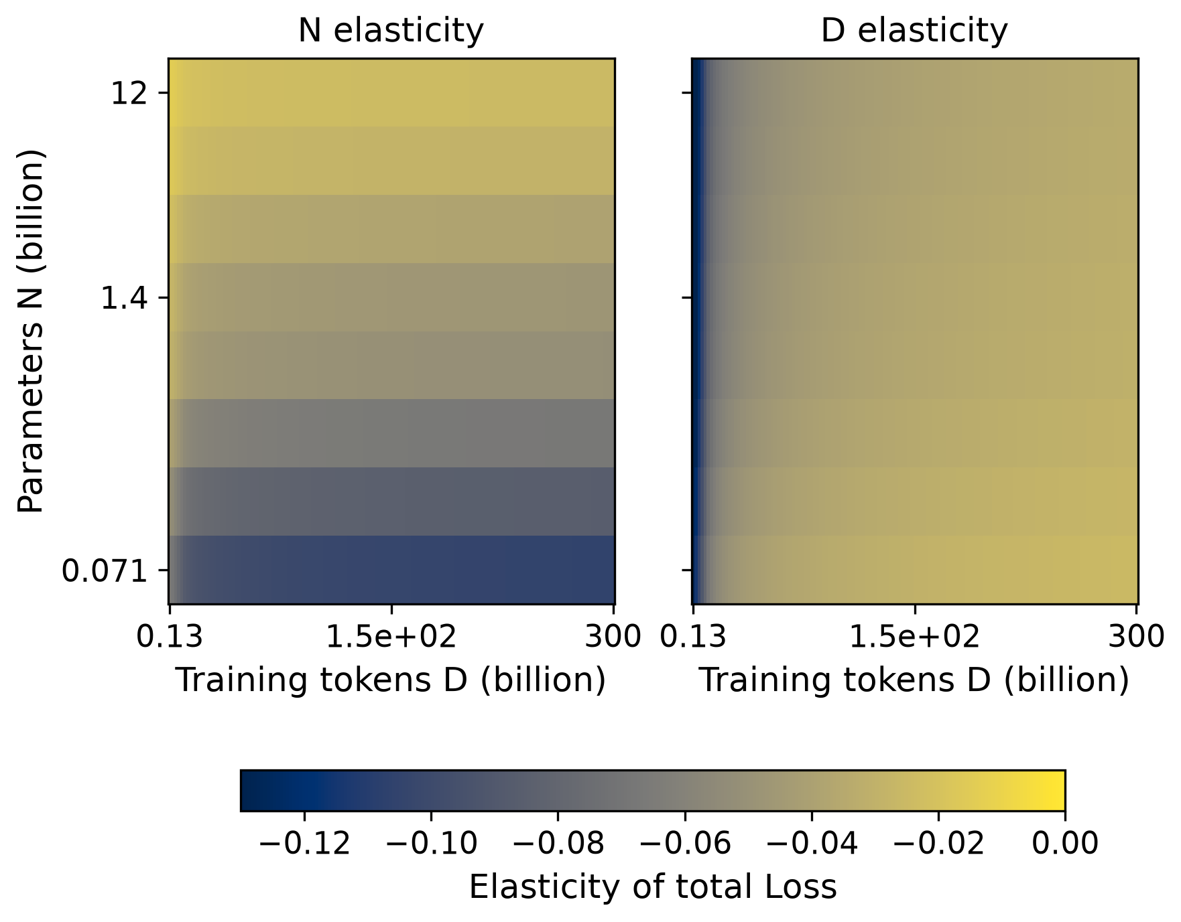
图9 参数与数据对总Loss的弹性
参数与数据规模对总Loss的弹性热图。横纵轴按B1网格位置排布；图中没有有限替代曲线，替代关系由式（2-3）给出。
比较参数和数据的边际作用，必须把指数与幅度项和当前位置一起计算。令 U=A N^(−α)、V=B D^(−β)，则单位 N 与单位 D 的绝对边际改善之比为：
$\frac{|∂L_{B}/∂N|}{|∂L_{B}/∂D|}=\frac{αA}{βB}N^{-α-1}D^{β+1}.$ （2-5）
因此 α=0.33997658 大于 β=0.27987813，只说明两个衰减项各自对其资源的指数，不说明增加一单位参数一定比增加一单位数据更重要。U 与 V 的幅度、N 和 D 当前值、资源单位及每单位成本共同决定实际边际收益。若比较按百分比变动，应采用总 Loss 弹性 αU/L_B 与 βV/L_B；若比较等 Loss 的 N—D 替代，则使用二者比值并检查有限替代式的分母和支持范围。
八条轨迹的观测与拟合关系及残差如图10。上面板展示训练规模之间的相对位置，下面板按相同数据量坐标展示残差；末端检查点更密集，不应把密集区域的视觉重合当作独立证据增加。源内极小残差与三类整组留出误差共同说明附件 B1 曲面规则，但还需要新的来源和共同验证量尺才能检验外部预测。
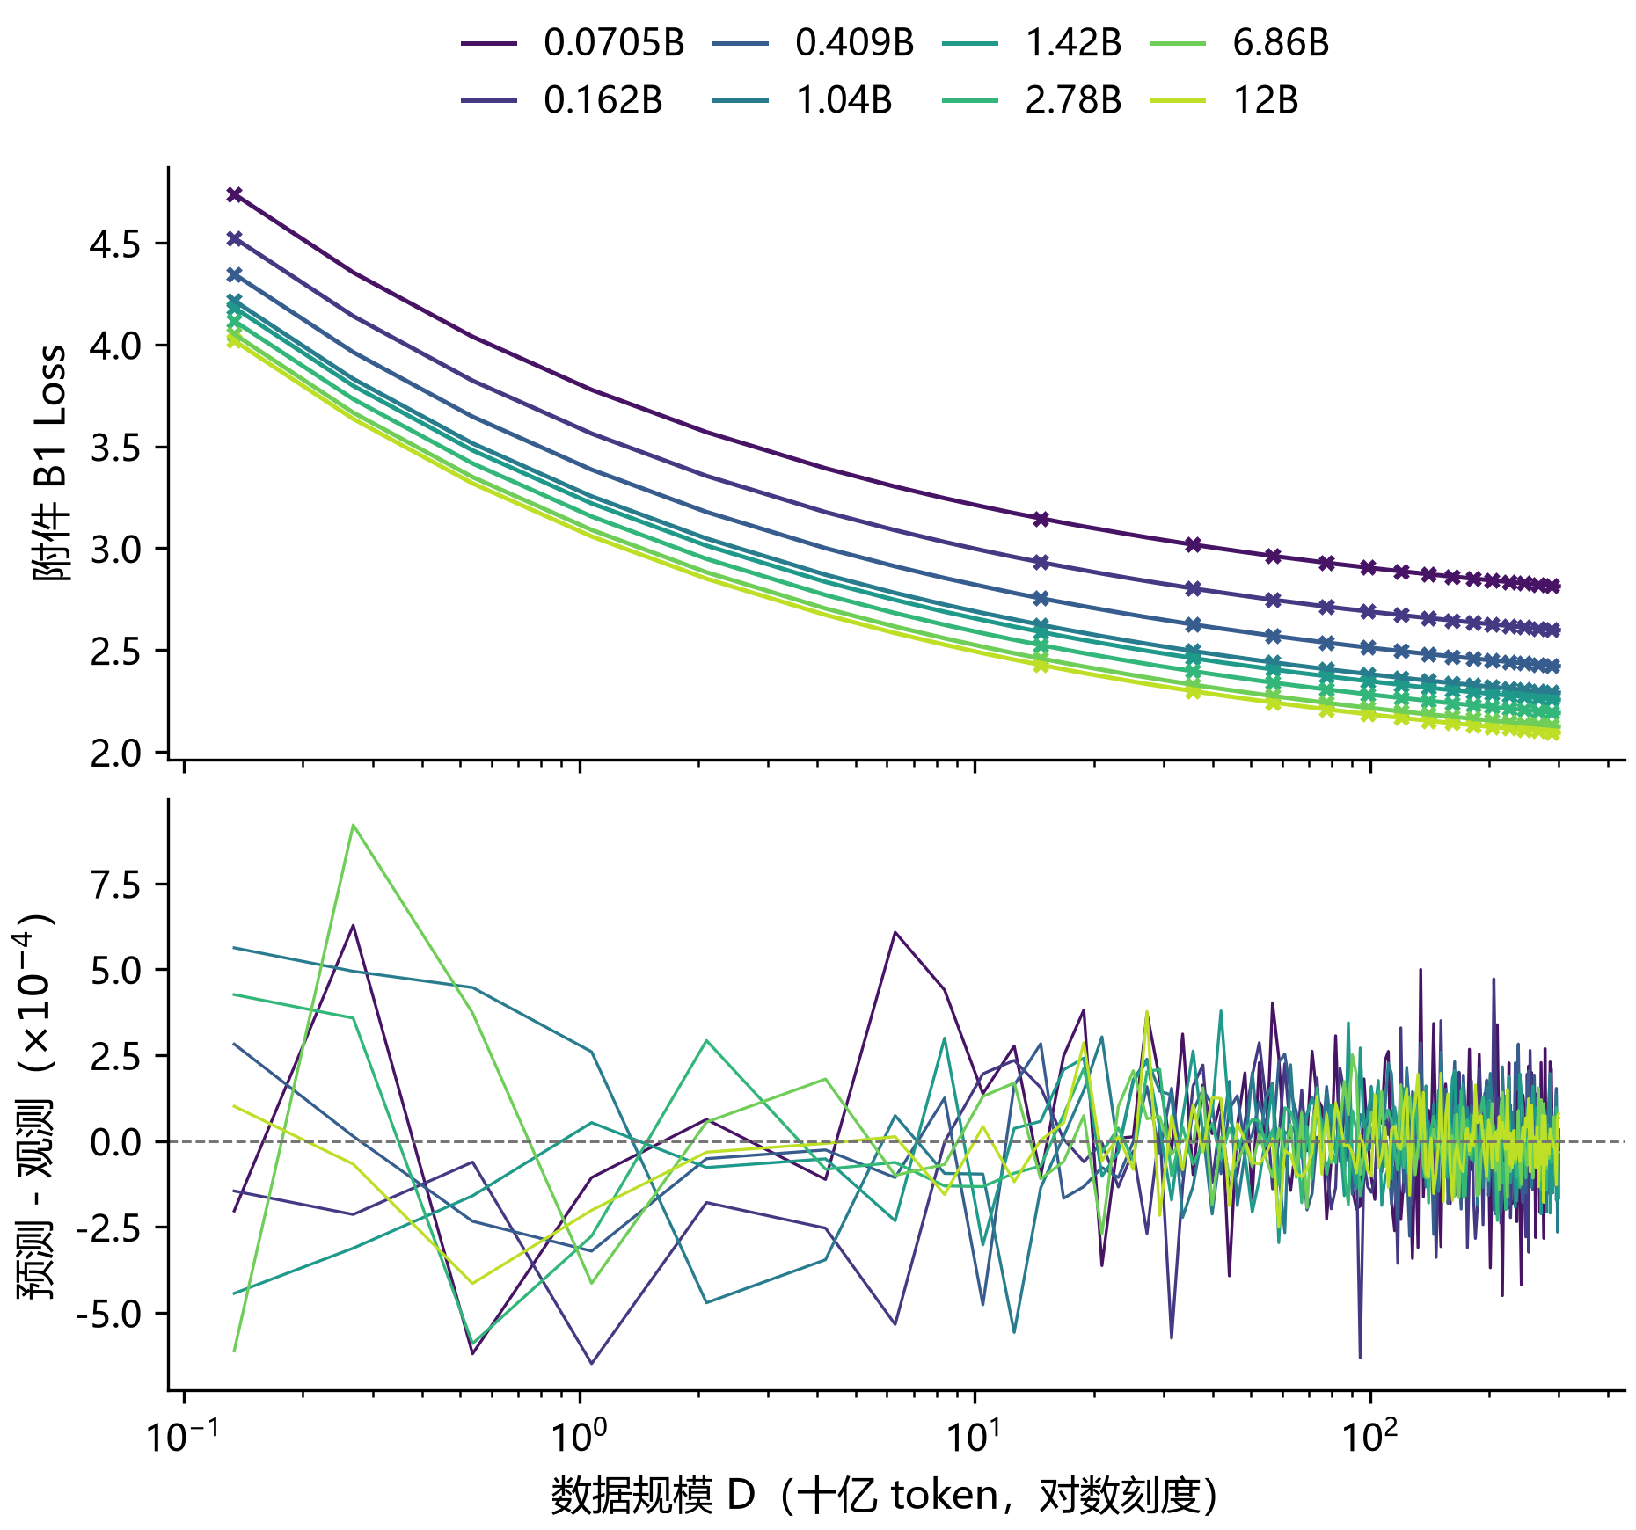
图10 B1训练轨迹的拟合与残差
B1 八条完整训练轨迹的观测、拟合与残差。检查点之间相关；图形只核验当前附件内部的加性幂律形状。
5.2.4 求解与结果分析
同一轨迹的检查点高度相关，不能随机拆行制造独立样本。采取三类验证：整规模留出，每次用其余规模训练；前向预测，分别用前 73 和前 110 个数据规模点训练；N–D 双维分块，用其余七个规模的前 98 点预测未见规模的后 49 点。表8与图11显示幂律模型相对于均值和对数线性对照的结果。
表8 三类轨迹验证的宏平均 RMSE
验证方式 | 均值基准 | 对数线性 | 幂律模型 | 幂律最坏组
整规模留出 | 0.351306 | 0.117987 | 0.000146888187 | 0.000220230
前向预测 | 0.271274 | 0.120386 | 0.000111641982 | 0.000176509
双维分块 | 0.290069 | 0.122919 | 0.000114133980 | 0.000189630
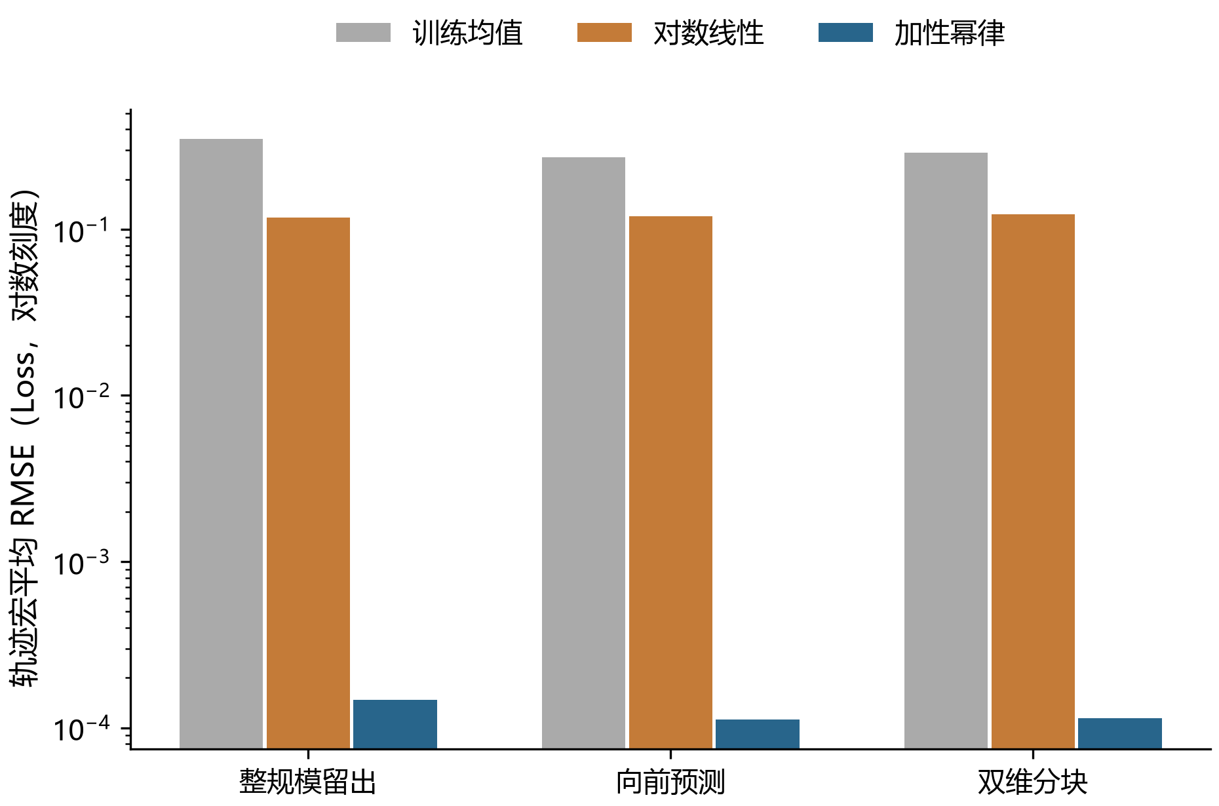
图11 标度律的分组验证误差
幂律模型与两类基准的分组验证。纵轴量尺和对数刻度见原图；极小误差只对应本附件内部。
三类检验均满足事先规定的附件内部用途容差。最大、最小 N 的整规模留出含一侧外推，其余为规模插值，应区别解释。训练残差未达到增加复杂模型的预定触发标准，故保留五参数形式。200 次整轨迹重抽样全部有效，但只有八条原轨迹，窄参数带不覆盖真实训练波动、来源错误或结构遗漏。
B2 按半合成轨迹作中心化形状检验，B4/B5 按来源家族分别比较；绝对 Loss 不合并。三者中心化 RMSE 相对于零响应基准的中位比依次为 0.855084、0.436601、0.555135。这些诊断使用目标组均值，能检查形状而不是证明新来源的绝对预测校准。B3 是派生插值，不增加独立证据。B9/B10 用于百亿参数以上外推范围讨论，其中四条 D=0 不预测，128 条估算 Loss 不作验证真值。不能以源内低误差掩盖这些来源边界。
B6 是 B7 的精确子集，不重复计样本。B7 的 450 个唯一 N–D–Q 点构成 45 个 N–D 单元；单元内 Q–Loss 斜率全部为负，共同斜率为 −0.361995。质量项具有规模依赖：允许斜率随 log N 和 log(D/100) 改变后，留一规模的中心化宏 RMSE 从 0.052964 降为 0.043679。测试单元均值参与中心化，因此这仅检验半合成表中的响应形状，不是新单元绝对预测。
用独立情景层表达四因素关系，既回答题目中的质量与配比机制，也保留未被数据识别的部分：
$L_{s}(N,D,Q,p)=L_{B}(N,D)-h_{Q}(Q-Q_{0})+k_{s}(N)ΔL_{A}(p),h_{Q}=λ0.3619952862.$ （2-6）
Q0=0.5，λ 取 0、0.5、1、1.5。ΔL_A 为 A 来源中相对于参考配比的 R0 变化；k_s 还包含 A/B Loss 量尺转换，无法由现有数据估计。默认基线为 h_Q=0、k_s=0。由此广义式在参考质量与配比处退化为式（2-1）；非零质量项和跨来源配比项只作为明确假定的情景，不以拟合符号冒充已经识别的统一规律。
表9 质量与跨来源证据的可解释范围
项目 | 数值结果 | 适用解释
B7共同质量斜率 | −0.361995，45/45为负 | 半合成表内校准
质量规模调节验证 | 0.052964→0.043679 | 中心化响应形状
B2/B4/B5误差比 | 0.855084/0.436601/0.555135 | 来源分开的事后形状诊断
Q提高0.1的示例替代 | N减24.903% 或 D减30.210% | λ=1及量尺运输假设下的条件结果
质量与规模的等 Loss 替代由式（2-6）求导；在固定 h_Q、固定配比的条件下，
$\frac{dlogN}{dQ}=-\frac{h_{Q}}{αU},\frac{dlogD}{dQ}=-\frac{h_{Q}}{βV},N_{new}={(\frac{A}{U+h_{Q}ΔQ})}^{1/α}.$ （2-7）
表9的替代量取 N=1、D=100、ΔQ=0.1；二者是分别固定另一资源时的选择，不能同时相加计算“节省”。Q 是 B7 的情景刻度，不是 DQ0 提高 0.1。另一种有效数据假设 D_eff=D(Q/Q0)^ρ 即使局部匹配斜率，也产生不同的有限替代，说明机制假设的不确定性不能用窄参数区间代替。
领域替代必须沿单纯形切向进行。将领域 j 的 δ 比例转给领域 i，对第 m 个验证领域的变化为：
$Δ{\overset{^}{L}}_{m}=δ(e_{i}-e_{j})^{T}Hβ_{m},1^{T}(e_{i}-e_{j})=0.$ （2-8）
同一方向可能改善某些领域而损害其他领域。M1 的二阶配比项为零是线性代理的设定，不是现实互补不存在的证据；零配比处普通对数弹性无定义。1B 迁移失败以及仅 2/256 的严格凸包支持，使非零 k_s 不能直接进入跨规模确定性优化。问题二据此得到以附件内部N–D幂律为主干、以半合成质量项和局部/跨源条件配比项扩展的分层广义标度框架。B4/B5 仅为用目标组均值中心化的相对响应诊断；四因素统一真实经验规律与跨来源绝对Loss映射未识别。
问题二的核心可复核结果是 B1 量尺内的 N—D 曲面及其导数、弹性和替代关系。质量收益的数值只由半合成表提供条件校准，配比运输系数尚无共同量尺可估，因此四因素表达式应连同情景系数一并解读。
对八条完整轨迹作二百次整轨迹重抽样，五参数条件分位与 α—β 联合波动如图12。所有重抽样有效且未触及参数边界；点云展示联合变化，而非把五个边际区间独立拼接成一个可实现参数向量。条件区间狭窄是规则附件及固定加性模型的结果，不能解释为真实训练、外部来源或模型选择不确定性都已很小。
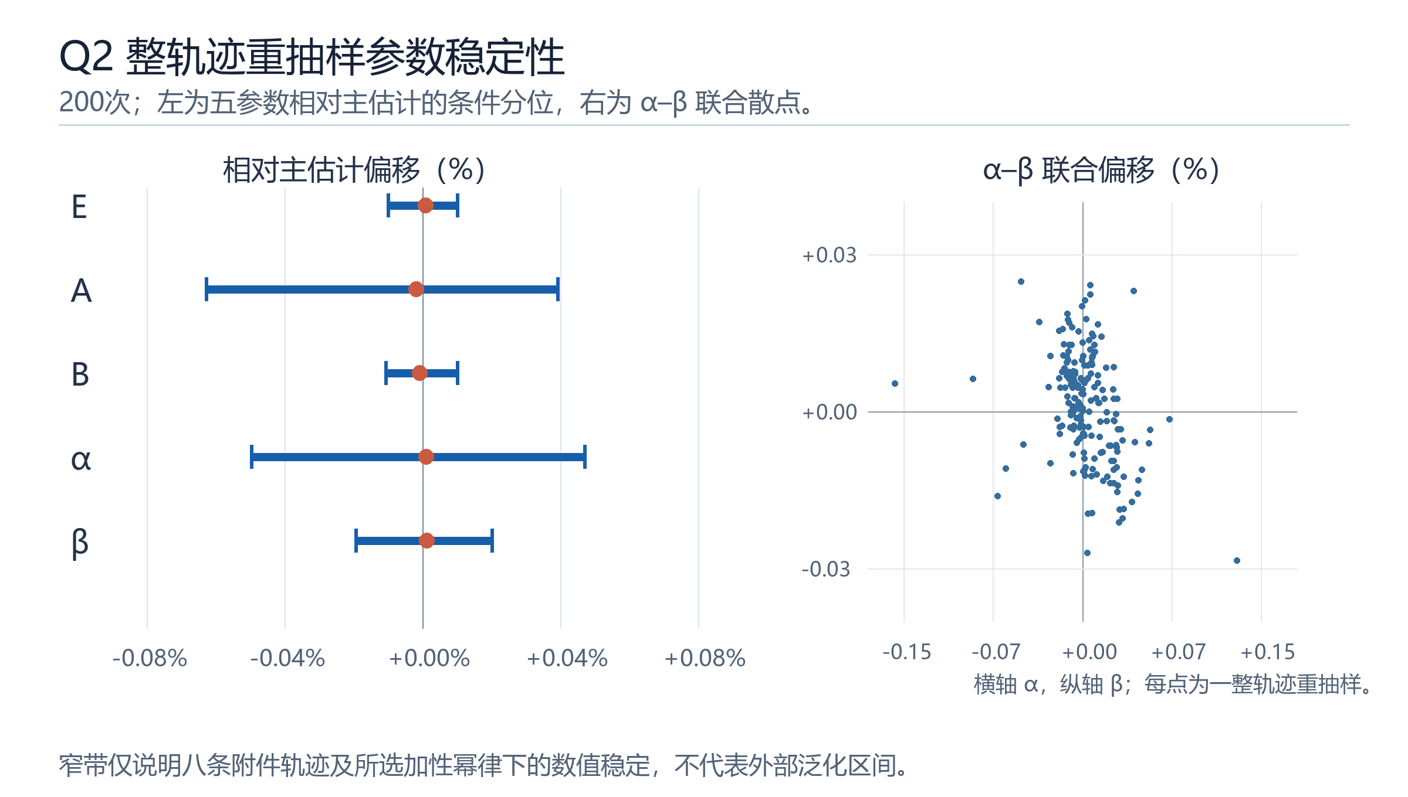
图12 幂律参数的整轨迹重抽样
二百次整轨迹重抽样的五参数相对主估计条件分位及 α—β 联合散点。每点为一次整轨迹重抽样，区间不覆盖来源和模型错误。
半合成 B7 的四十五个 N—D 单元内 Q—Loss 斜率全部为负，但其共同斜率 −0.361995 只能校准条件质量响应。图13上半部分显示单元改善斜率随 N、D 变化，下半部分显示把这一幅度乘以假定运输系数后的有限替代示例。后者以 Q 从 0.5 增到 0.6 且 λ=1 为前提；N 与 D 的减少比例分别是在固定另一资源时求得，不能相加成总算力节约。
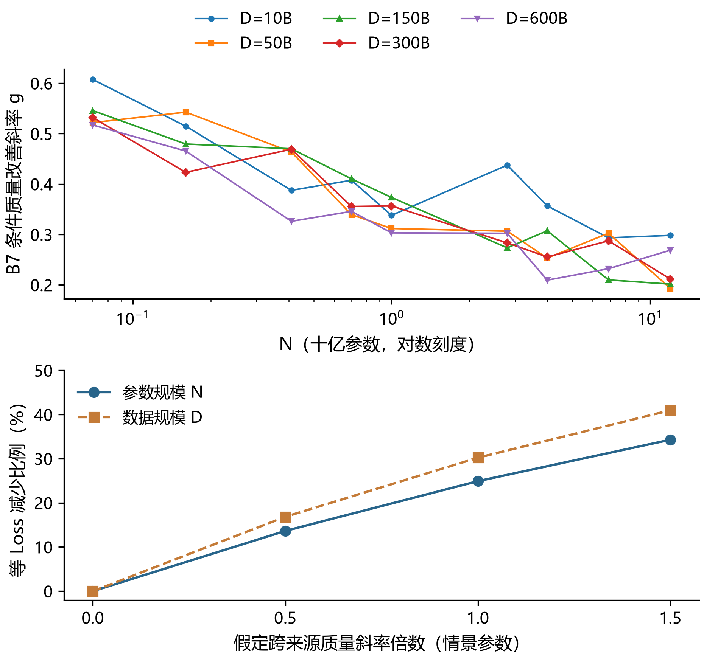
图13 B7质量响应与条件替代
B7 半合成单元的质量改善斜率及假定质量运输下的有限替代。上图是半合成表内形状，下图是条件情景，不是观测训练回报。
来源内拟合、轨迹留出、边际替代和半合成质量情景形成递进而不混同的证据链。B2/B4/B5 的中心化诊断只比较各来源内部形状；B9/B10 的估算 Loss 不构成大模型真实外部验证；A 表的 1M 配比关联也不自动运输到 B1。故主预算优化使用已验证的 B1 曲面，质量和配比非零项只在显式情景中开启。
5.3 问题三模型的建立与求解
5.3.1 问题分析与技术路线
问题三在固定算力预算下选择参数量、数据量和条件情景中的质量投入。基础训练与长文本注意力开销共同依赖 N、D，质量处理另消耗与 D 相关的成本。先统一 FLOPs 和十亿单位，再以 B1 统计支持域限定可解释配置；在此范围内求得预算紧约束内点、单边界解及预算富余平台，并以数值求解核验。问题三技术路线见图 14。
优化使用 B1 内部标度律作为目标，以题设 FLOPs 代理构造可计算的训练、注意力及质量处理成本。预算是上界而非必须耗尽的会计等式；当统计支持界同时活跃，允许闲置预算。由此可分别识别内点投入比例、支持界触发和预算松弛，而不会把“优化器没有继续增加 N、D”误称为现实训练已饱和。三类质量成本都按题设原值比较，C7 上下文档位只改变外生成本，不自动带来能力收益。
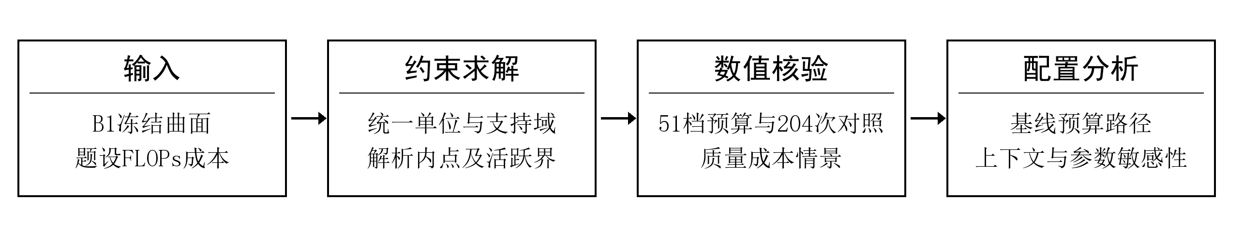
图14 问题三技术路线
5.3.2 数据与模型准备
采用题设基础训练、注意力和质量提升三项成本。全篇 N、D 仍为十亿单位，故前两项需乘 10¹⁸，质量成本中的 token 数需乘 10⁹。L_ctx 是外生架构情景，不作为内点寻优变量。η=0.0002；参考质量 Q0=0.5 是情景假设，未从 DQ0 反推。
$C_{used}={10}^{18}(6+ηL_{ctx})ND+{10}^{9}D[g(Q)-g(Q_{0})]_{+}≤C.$ （3-1）
三种题设质量成本分别为：
$g_{exp}(Q)={10}^{7}e^{6Q},g_{pow}(Q)=5×{10}^{9}Q^{4},g_{log}(Q)=2×{10}^{9}log(1+10Q).$ （3-2）
g 的单位为 FLOPs/token。三个成本项使用相同 D，不将筛选前后 token 再计算一次。以上是题设算力代理，并非现实货币成本或 GPU 账单。独立领域价格和实际可供给数量没有被识别，不能添加虚构价格。定义 c=C/10¹⁸、k=6+ηL_ctx、r(Q)=[g(Q)−g(Q0)]₊/10⁹，则成本约束化为 [kN+r(Q)]D≤c。
主问题关闭质量收益和配比运输，以式（2-1）最小化附件内部 Loss。支持范围为 N∈[0.070542,11.965825]、D∈[0.134,299.893]，来自 B1 的统计范围；矩形内也不表示每一点均经过独立验证。Q 固定于参考值，p 固定于训练平均配比。这一基线避免在不同来源、不同规模之间暗中加入未经验证的收益系数。
式（3-1）中 N、D 均以十亿计，因此 ND 在基础训练项中乘以10¹⁸；按 token 支付的质量成本仅随 D 乘以10⁹。把总成本除以10¹⁸后，可在同一归一预算 c 下比较各项开销。参考质量 Q0=0.5 来自情景设定，不能由文档评分 DQ0 直接替换。
固定质量与参考上下文时，内点成本约束给出 ND=C/[10^18(6+ηL_ctx)]。代回加性幂律后，在 log N 坐标中两个指数项之和严格凸，一阶条件因而确定唯一内点，支持边界由区间截取处理。这也导出预算弹性，但只在两个资源均未触及上界的区间成立：
$\frac{dlogN^{*}}{dlogC}=\frac{β}{α+β},\frac{dlogD^{*}}{dlogC}=\frac{α}{α+β}.$ （3-3）
代入表7参数，内点预算弹性分别为0.451522和0.548478。达到D上界后，主要由N吸收新增预算；两上界同时活跃时预算变松。解析路径与51档预算、每档四个初值的数值结果逐点核对，最大目标差4.86×10⁻¹³、投影KKT残差2.78×10⁻¹⁷。两类求解一致性说明条件优化被准确实现；成本代理的现实解释仍取决于题设假设。
5.3.3 模型建立
固定 L_ctx 且 r=0 时，若两支持上界都可承担，则取两上界并允许预算闲置。否则目标对 N、D 均单调下降，预算紧约束给出 ND=K=c/k。将 D=K/N 代入式（2-1），令 x=log N，非恒定部分为 A exp(−αx)+B K^(−β)exp(βx)，其二阶导数严格为正，故只有一个无界内点极小值。等价的拉格朗日一阶条件为：
$L=L_{B}+μ(kND-c),αAN^{-α}=βBD^{-β},μ≥0,μ(kND-c)=0.$ （3-4）
由此得到无界内点，并投影到由上下界及预算共同确定的区间：
$$N_{0}={(\frac{αA}{βB})}^{1/(α+β)}K^{β/(α+β)}$$
$$a_{N}=max(N_{min},K/D_{max}),b_{N}=min(N_{max},K/D_{min})$$
$N^{*}=clip(N_{0},a_{N},b_{N}),D^{*}=K/N^{*}$ （3-5）
式（3-5）仅用于预算紧且可行区间非空的情形；若 K<N_min D_min 则不可行。该推导同时说明内点 N、D 对预算的弹性分别为 0.451522、0.548478。表10给出参考上下文 2048、质量收益与配比运输均关闭时的三个代表配置。
表10 题设预算下的基线资源配置
预算 C FLOPs | N* 十亿参数 | D* 十亿token | 预测 Loss | 约束状态
10¹⁹ | 0.221309 | 7.049698 | 2.998935 | 预算紧约束
10²² | 5.202388 | 299.893 | 2.143211 | D支持上界活跃
10²⁴ | 11.965825 | 299.893 | 2.093379 | 两支持上界活跃，预算闲置
51 个预算点、每点四个 SLSQP 初值共 204 次对照均成功，数值解与解析解的最大目标差为 4.86×10⁻¹³，最大投影 KKT 残差为 2.78×10⁻¹⁷。它们核验了既定条件问题的求解精度，不替代目标函数的外部有效性验证。
定义结构转移为最优配置的活跃约束集合改变，而不把平滑比例变化直接称为质变。图15显示，预算约 9.325359×10²¹ 时 D 首先触及 299.893 的支持上界；之后主要增加 N，约 2.300064×10²² 时两支持上界同时活跃。预算再增加时模型内 Loss 保持 2.093379，10²⁴ 预算仅使用约 2.3001%。这一平台由统计支持约束产生，绝不意味着现实中数据达到约 300B 后继续增加就没有价值。
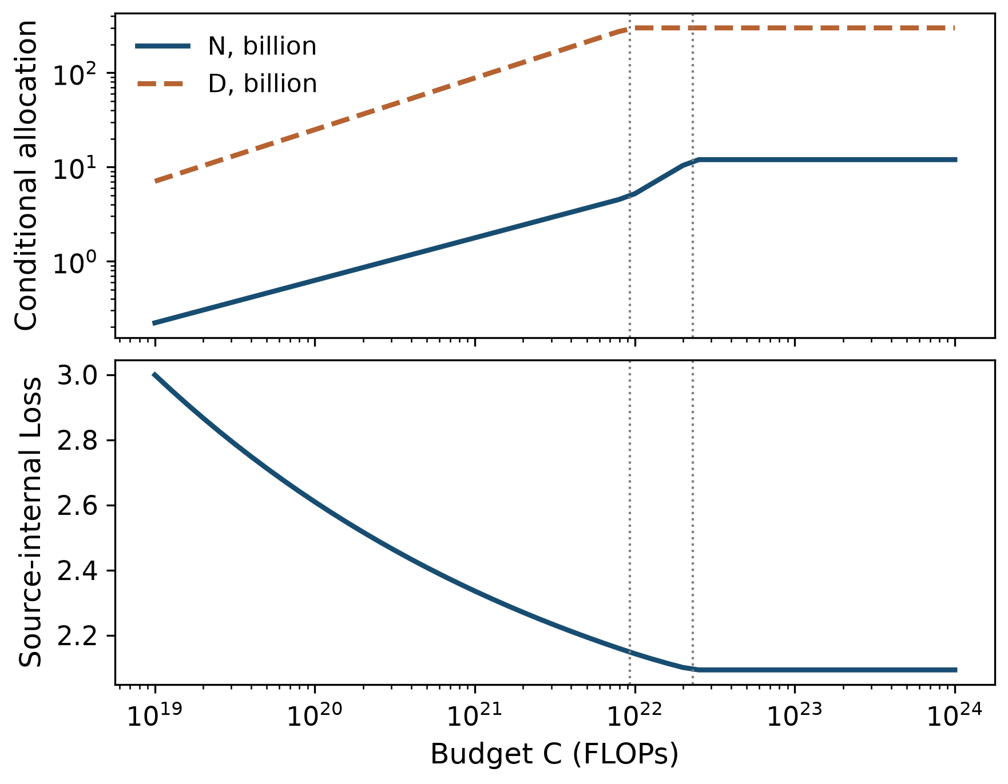
图15 基线资源配置与Loss路径
题设成本代理与附件内部Loss下的预算配置及损失路径。竖向点线标示统计支持界开始活跃的位置；橙色虚线为最优数据量，平台不代表真实训练收益终极饱和。
情景目标为 L_B−h_Q(Q−0.5)，Q∈[0.5,1]，h_Q 取 B7 校准幅度的 0、0.5、1、1.5 倍。它把明确假定的质量收益接到题设成本上，全部属于条件情景。固定 Q 时，由 D=min(D_max,c/[kN+r(Q)]) 消元；在预算紧段，N 满足：
$-αAN^{-α}+βB{(\frac{kN+r}{c})}^{β}\frac{kN}{kN+r}=0.$ （3-6）
左侧负项随 N 增大而趋近零，正项严格递增，故固定 Q 只有一个内点解或边界解。外层质量问题可能非凸：先检查端点和 101 个固定网格点的所有局部谷，再作区间精化，并以 201 点加密及每情景三个 SLSQP 初值核对。
表11 相同收益假设下的三类质量成本比较
成本形式 | N* | D* | Q* | 预测 Loss
指数型 | 0.276246 | 4.666434 | 0.674774 | 2.980638
幂函数型 | 0.224408 | 6.869602 | 0.506789 | 2.998908
对数型 | 0.361029 | 2.835817 | 1.000000 | 2.935776
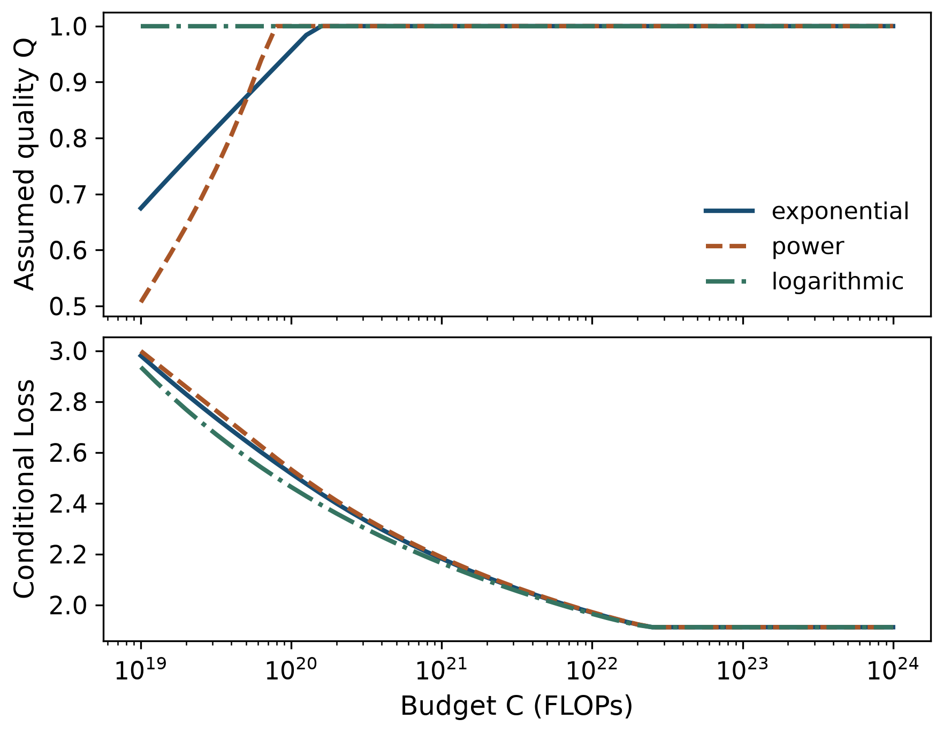
图16 质量成本情景的最优路径
三种题设质量成本下的条件Q与Loss路径。收益假设来自半合成质量校准，曲线不是实测投资回报。
表11对比 10¹⁹ 预算、2048 上下文和参考收益 h_Q=0.361995 下的结果。图16展示完整条件投入路径。成本形式改变机会成本，因而即使采用相同收益假设，也可能给出几乎不投入、中等投入或直接投向上界的不同质量选择。
μ 为归一预算的正乘子。小幅提高质量的局部启动条件为 h_Q>μD r′(Q0)，但在非凸问题中它不能决定有限幅度投入是否划算。令 L_ND*(c,Q) 为给定 Q 时尚未扣除质量收益的最小基线 Loss，全局启动阈值为：
$h_{crit}(c)=\inf_{Q>Q_{0}}\frac{L_{ND}^{*}(c,Q)-L_{ND}^{*}(c,Q_{0})}{Q-Q_{0}}.$ （3-7）
候选包括 Q 趋于 Q0 的极限。10¹⁹ 预算下，对数成本的局部门槛为 0.472240，全局门槛为 0.235678；参考收益 0.361995 介于二者之间，因此小幅投入不优，直接投向 Q=1 却可能更优。1377 个条件配置的 4131 个数值起点中，17 个落入较差局部解，4 个线搜索失败；每个配置仍至少有一个成功解与嵌套结果一致，最坏差 1.29×10⁻¹²。失败起点保留在输出中，不将此比较写成任意非凸函数的形式全局证明。
解析式中的 K=c/k 是固定上下文下可购买的 N·D 乘积。将预算约束代入损失函数后，log N 方向上的目标严格凸，因此预算紧且边界可行时可先求唯一内点，再按支持上下界投影。数值优化用于检查解析求解和质量情景的局部谷，不能代替对目标函数外部有效性的检验。
只列出 10¹⁹、10²²、10²⁴ 三个点会遮蔽两次活跃约束转移。完整 51 档路径中，D 的统计支持上界先在约 9.325359×10²¹ FLOPs 触及；预算升至约 2.300064×10²² FLOPs 时 N 与 D 同时达到支持上界。此后 Loss 的平台与未用预算同时出现。下表按解析转移点组织区间，图示训练、注意力与未使用预算在总预算中的份额；固定 L_ctx=2048 且质量关闭时，已使用算力内部的训练/注意力比例本身没有结构性变化，变化来自支持饱和后的预算闲置。
表12 基线预算路径的活跃约束与成本结构
预算区间或代表点 | 活跃约束 | N、D 的响应 | 预算解释
低于 9.325359×10²¹ | 预算紧约束 | N、D 均按内点弹性增长 | 基础训练约93.61%，注意力约6.39%，质量增量为零
约 9.325359×10²¹ 至 2.300064×10²² | D 支持上界及预算约束 | D=299.893，主要增加 N | 固定上下文下成本份额不变
高于 2.300064×10²² | N、D 两支持上界，预算松弛 | N=11.965825，D=299.893 | 实际使用约 2.300064×10²² FLOPs；10²⁴ 点仅用约2.3001%
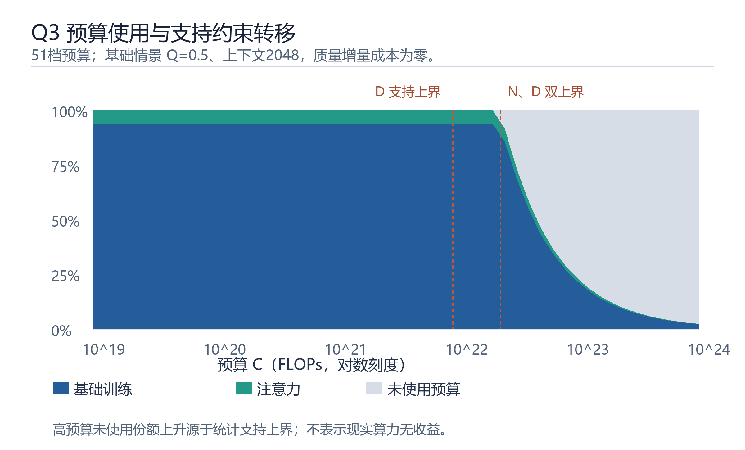
图17 预算构成与支持界转移
图17给出51档预算路径中基础训练、注意力和未使用预算的份额，并标示两个统计支持界的转移点。高预算的未用份额由支持界产生，不代表现实算力没有收益。
有限的支持范围是证据边界而非现实供应上限。若把 D 的允许上界压为原值的四分之一或二分之一，高预算平台 Loss 分别变为 2.212525 与 2.147192；这只是在未知供应条件下的压力情景。不能把 299.893 十亿 token 解释成产业数据总量，也不能把预算平台外推为实际算力投资的永久零收益。
5.3.4 求解与结果分析
Q1 的有效配比证据主要来自 1M，60M 仅部分迁移；B1 的最小规模为 70.542M，且 1B 迁移已经失败。因此主资源优化中 k_s=0，不能声称求得了可信的跨来源 N–D–Q–p 联合最优。
另在 A 来源中比较 513 个有限候选：训练平均配比 p̄，以及 p̄ 与每个训练配比的中点。每个候选都有明确非负凸组合权重，处于观测凸包内；仍检查 13 域响应，不仅检查平均 Loss。最小平均响应候选的中心化变化约 −0.353773，但仅 10 域改善、3 域恶化。它是给定候选集和 1M 关联模型内的条件选择，现实供应尚未核实，不能宣布为可部署配方或接到 B1 绝对 Loss 上。
C7 的架构元数据给出 2048、4096、8192、32768、131072 五档最大上下文。它们作为外生成本情景，不解释为所有模型真实采用的训练窗口。题设代理直接给出：
$\frac{C_{attn}}{C_{train}}=\frac{ηL_{ctx}}{6},L_{crit}=\frac{6}{η}=30000.$ （3-8）
30000 是两个成本项相等的解析位置，不是实测训练阈值；固定上下文时该比例不随预算改变。10¹⁹ 预算下，上下文由 2048 增至 131072，基线 N 从 0.221309 降至 0.106754、D 从 7.049698 降至 2.907819、Loss 从 2.998935 升至 3.367161。这是只计成本的比较，目标函数没有独立的长上下文能力收益项，因而不能直接据此建议缩短真实系统的上下文。
归一预算的边际价值满足 dL*/dC=−μ/10¹⁸。内点 μ=αU/c=βV/c；D 上界活跃而 N 可变时为 αU/c；两支持上界且预算松弛时为零。这不是现实算力的市场价格。支持界放宽可能有正边际收益，但域外预测需要新的证据，不能将局部导数视为外部性能保证。
保留 Q2 的 200 个联合五参数向量，以五档上下文和 51 个预算传播，共得到 51000 个条件配置。没有把各参数的边际区间独立组合。图18分开显示参数数值敏感性和收益机制情景范围。例如参考低预算的参数条件区间约为 N∈[0.221249,0.221387]、D∈[7.047196,7.051612]、Loss∈[2.998852,2.998986]；很窄是附件规则曲面的结果。质量、成本和配比情景包络不具有抽样置信区间含义，两类范围均不覆盖全部来源与模型错误。
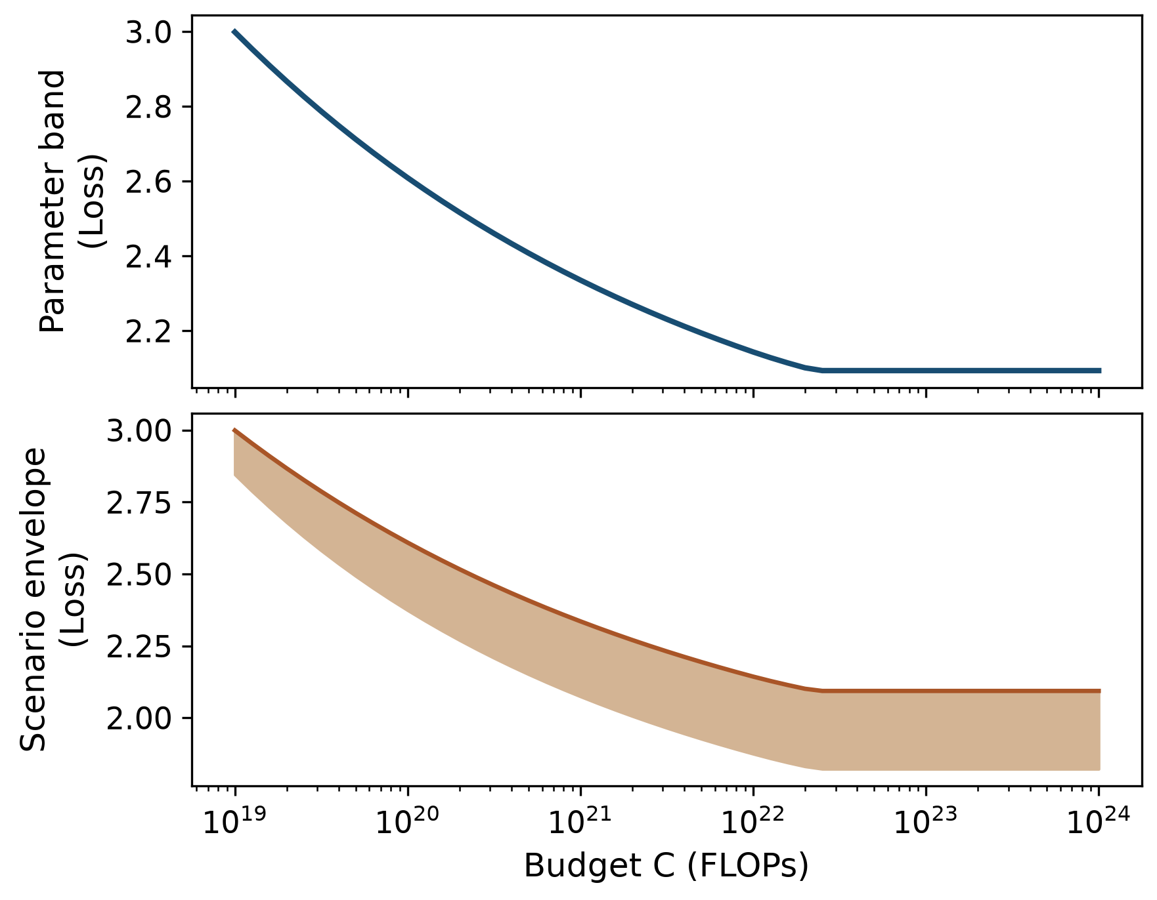
图18 参数传播与机制情景范围
联合参数传播与机制情景范围。上图为条件参数带，下图为不同成本与收益机制的情景包络，后者不是置信区间。
在主规格中，配比运输系数取零，质量固定于参考值。这样得到的最优配置只对应 B1 观测范围内、题设算力代理下的损失最小化。三类质量成本以及较长上下文给出的配置变化是可比较的条件分析，不包含实际语料供给、硬件价格或长上下文收益。
质量投入的局部一阶条件与有限变化的全局比较必须同时报告。10¹⁹ 预算、对数成本时，局部启动门槛约 0.472240，全局门槛约 0.235678；参考条件收益 0.361995 介于二者之间，因此从 Q=0.5 略微提高不划算，而跳至较高 Q 可更优。图中实线与虚线的分离显示这一机制，指数与幂成本在相同收益假设下没有同样的低预算门槛分离。它是 B7 半合成收益搬运到题设成本后的条件结论。
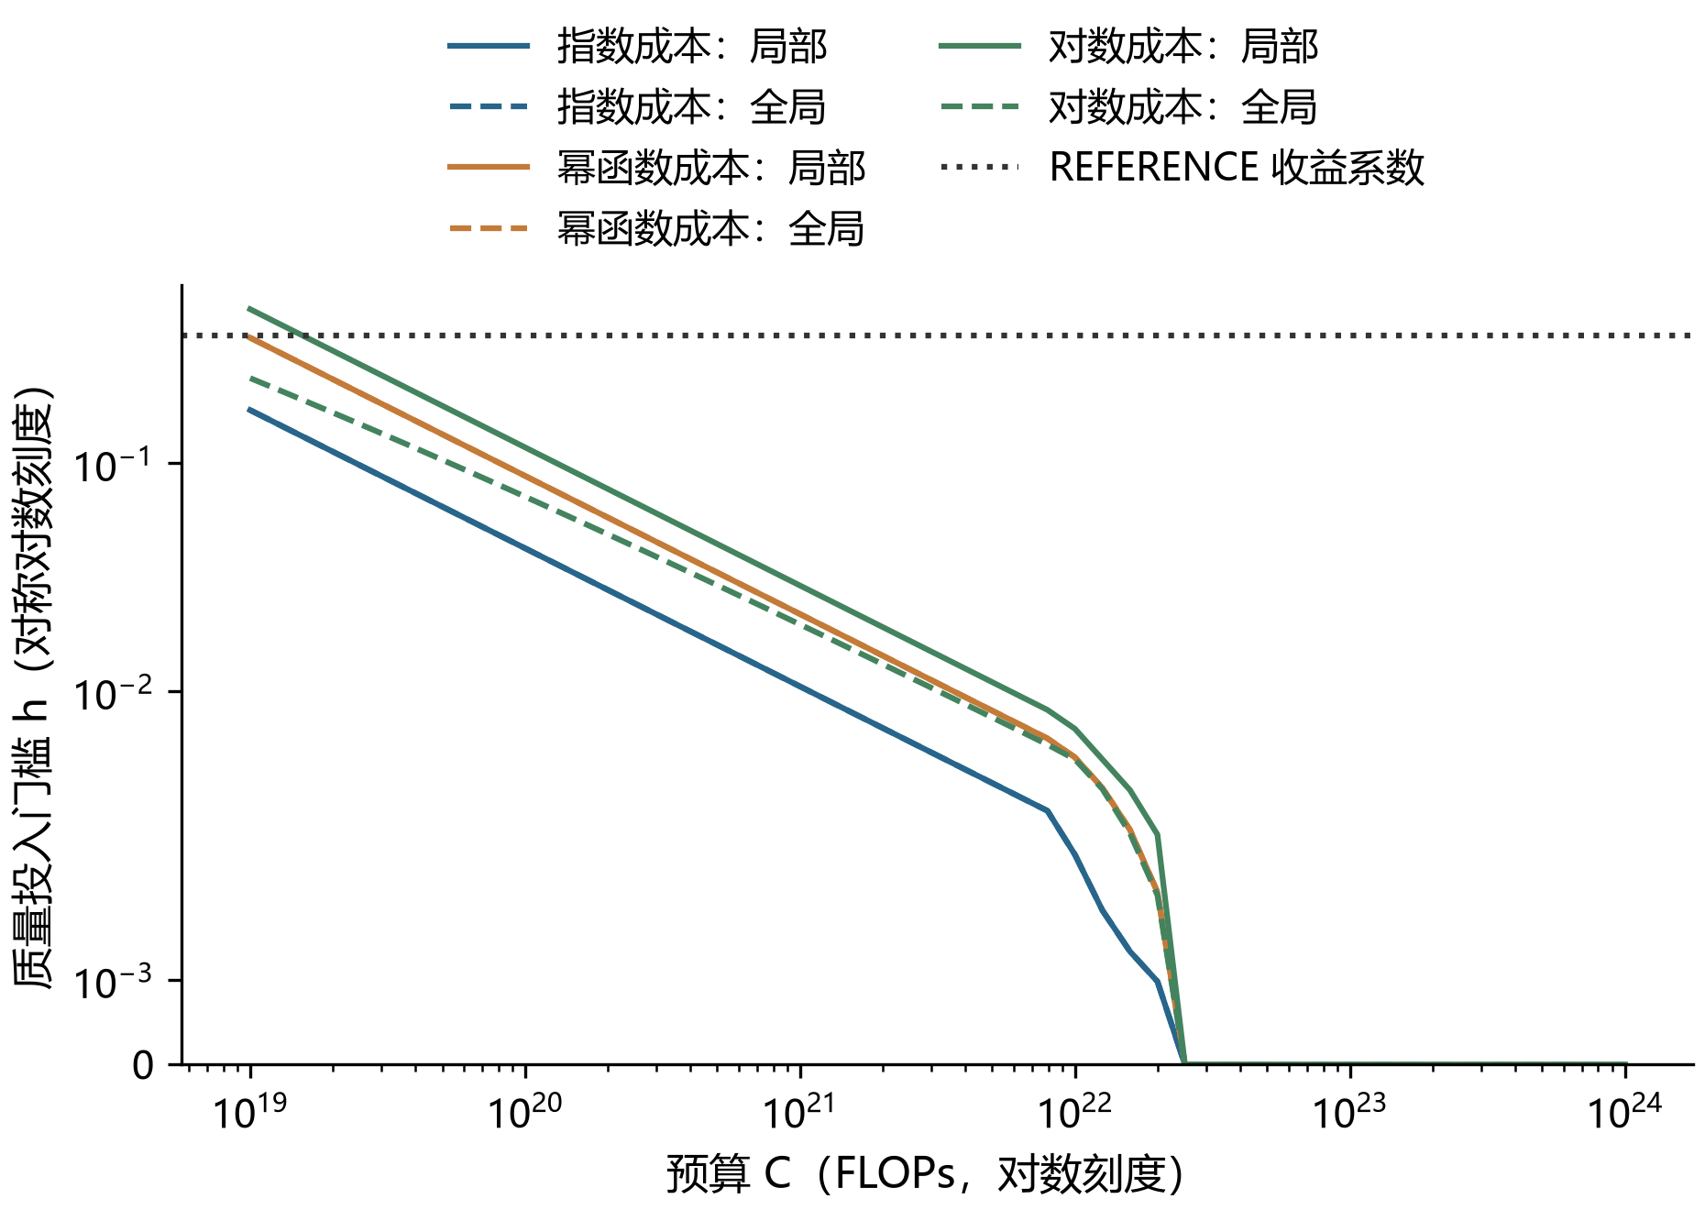
图19 质量投入的局部与全局门槛
三类题设质量成本的局部与全局投入门槛随预算变化。对数成本在低预算下可出现有限跃迁；半合成收益系数只是情景基准。
固定质量后的一维 N 子问题有唯一内点或边界解，质量外层却可能非凸。原计算对每个质量情景先检查端点与预定网格的局部谷，再作区间精化，并与多个 SLSQP 初值对照。4131 次对照初值中有 17 次落在较差局部解、4 次线搜索失败；这些失败记录保留，因而最终比较依赖已保存的嵌套解与加密网格核对，而不是宣称任意起点都能找到同一最优。局部门槛与全局门槛的差别正是检查有限投入所必需的理由。
上下文从 2048 到 131072 的五档敏感性由同一外生成本式计算。10¹⁹ 预算下，基线 Loss 从 2.998935 升至 3.367161，是注意力代理成本增加而目标函数未加入长上下文收益的结果。训练/注意力代理成本相等的 L_ctx=30000 仅由 η=0.0002 与基础系数6相除得到，不能称为实测架构阈值。图中的曲线在高预算汇合，同样受 N、D 统计上界控制。
五档取自 C7 架构元数据，可用于计算“若训练按此上下文付费”的成本压力，并不证明这些模型实际以最大窗口完成全部训练。固定上下文时，注意力/基础训练成本比与预算无关；预算改变的是最优 N、D 及约束状态。比较长上下文方案若要形成现实建议，还需把长上下文对任务性能的收益纳入目标，此项目前没有对应的共同量尺实验。
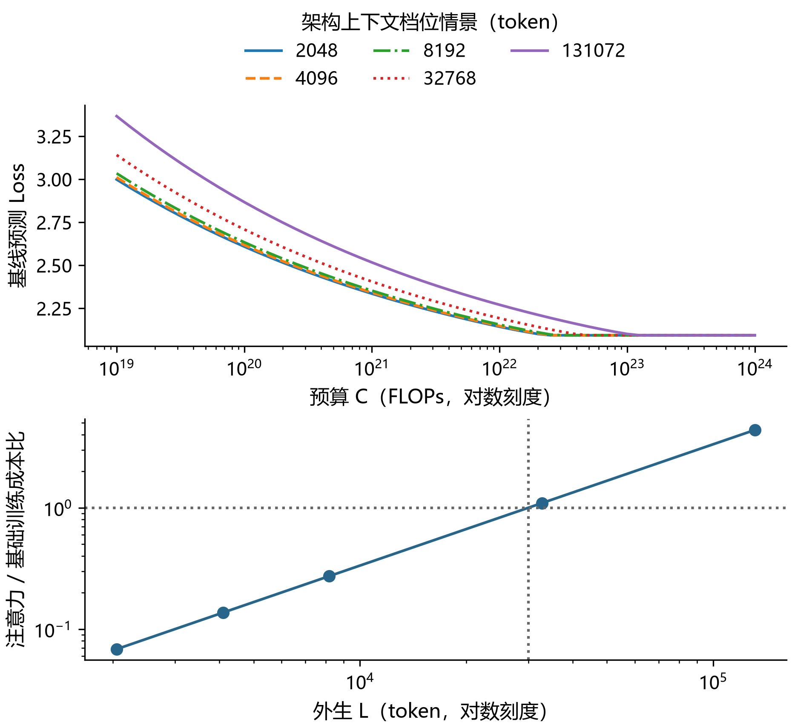
图20 上下文成本敏感性
五档外生上下文的条件最优 Loss 与注意力/基础训练成本比。30000 token 是题设成本项相等的位置，不是经验性能临界点。
预算的影子价是归一化代理约束的乘子，按 dL*/dC=−μ/10¹⁸ 换算单位；内点时 μ 可由 N、D 两个边际条件一致求出，D 上界活跃后应采用剩余自由资源的条件。支持上界使预算松弛时 μ=0，但放宽支持界本身仍可能降低模型内 Loss。图把这两种价值区别开来；它们既不是美元价格，也不为支持域外训练收益提供保证。
在 10¹⁹ FLOPs 的基线处，归一预算乘子约为 0.020096；既有有限差分核对与解析乘子相差约 4.73×10⁻¹³。预算增加时乘子下降，两支持上界共同活跃后归零。质量上界的边际价值则只在半合成收益和三种题设质量成本的条件下定义，不能与基线预算乘子直接比较为同一种市场价格。
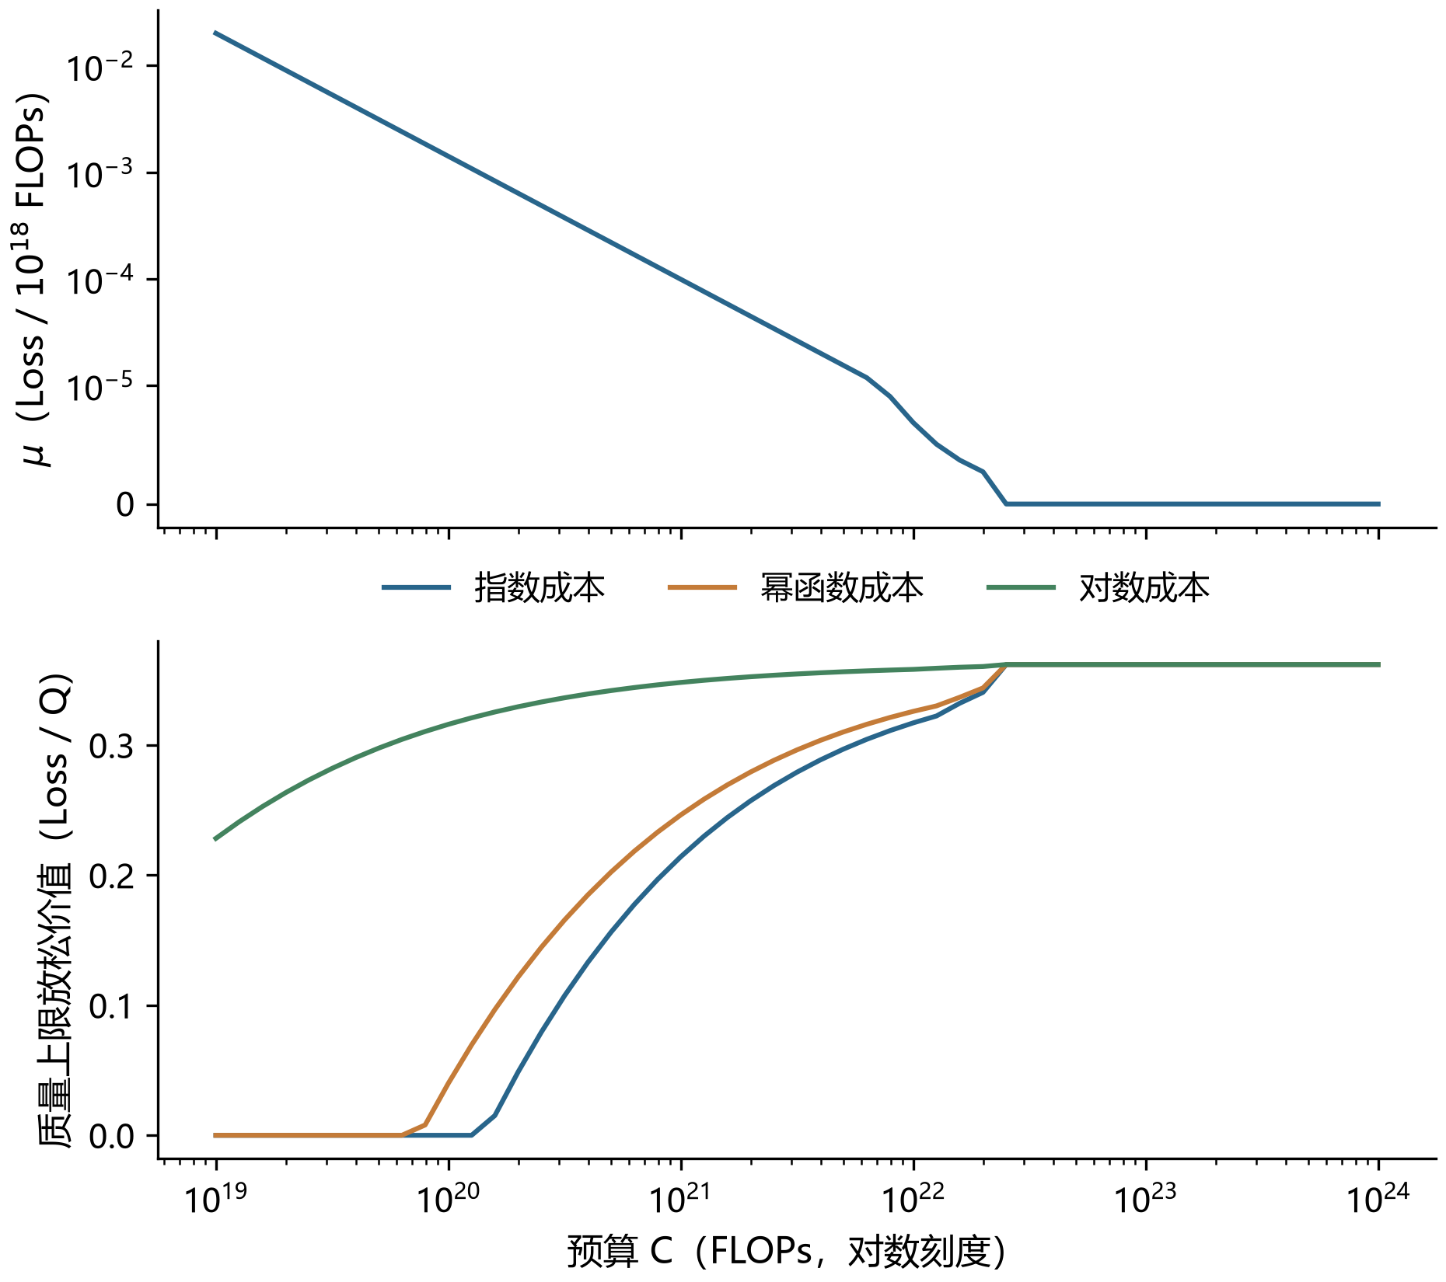
图21 预算与质量的影子价
基线预算影子价与三类质量成本下的质量上界边际价值。数值是题设代理和半合成收益条件下的导数，不是市场价格。
不确定性也随来源分层。二百个联合五参数向量与五档上下文、五十一档预算相乘，形成 51000 个条件配置；应保留联合抽样的相关结构，不能任意拼接每个参数的上下分位。低预算参数条件带很窄，只说明 B1 规则曲面拟合稳定。质量成本形式、收益搬运、支持范围和局部配比选择产生的机制情景包络更宽，不具有置信区间的抽样覆盖含义。
配比方面，513 个位于训练凸包内的候选来自训练平均配比与每条训练配比的中点，最小平均响应候选约改善 0.353773，但十三个响应域中仍有三个恶化。这是 A 来源 1M 局部代理下的有限候选比较；因 1B 运输失败且真实供应未知，主 N—D 优化维持配比收益关闭。由此预算路径、质量情景、上下文敏感性和影子价各有清楚的证据适用范围。
5.4 问题四模型的建立与求解
5.4.1 问题分析与技术路线
问题四以多任务能力而非训练 Loss 为预测目标。首先用 C8 同口径六项原始得分构建历史前沿；其次在高可比规模组检验 Loss—Benchmark 桥接，并描述参数关联及剩余变化；最后比较四种预定动态模型的短期滚动表现，在外生增长路径下给出未来 12 或 24 个月的条件投影。桥接的留出检验决定是否能沿用前三问的 Loss 量尺。问题四技术路线见图 22。
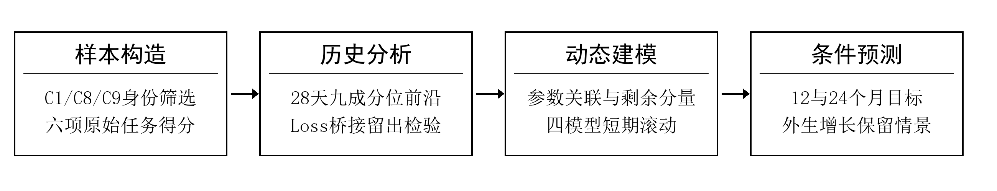
图22 问题四技术路线
历史前沿先在固定身份、可用性和六项原始任务规则下构造，再讨论规模关联与动态预测。图23将 853 条合格模型的六项平均原始得分与 28 天窗口九成分位并列，前沿从 2024 年 6 月的 36.453 升至 2025 年 3 月的 52.333。窗口内模型数量和家族构成并不固定，所以该曲线可回落，也不等于所有公开模型的历史纪录。C3 的更早数据量尺不同，不能靠拼接人为延长这条历史序列。
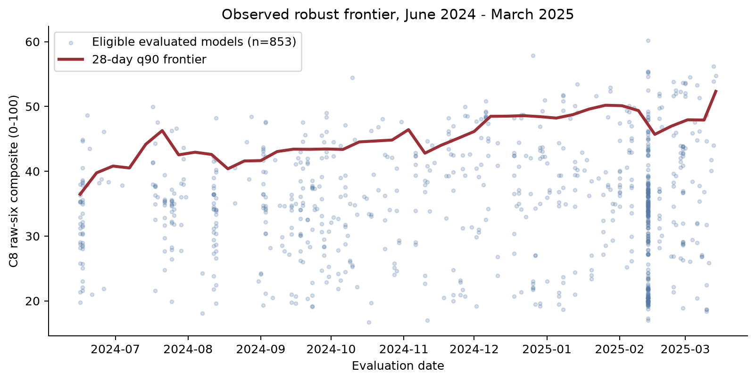
图23 C8六任务能力前沿
C8 六项原始任务等权平均的合格模型点与 28 天九成分位前沿。曲线刻画当前筛选群体，不是全生态累计最高分。
总分上升并不表示每项能力以相同比例改善。六任务按各自原始分数重新计算同口径端点变化，MATH Lvl 5 的增量约 34.02 分，MUSR 约 2.53 分，其他任务分布其间。图24右栏只给相同描述回归规格的参数关联分量；即使某项右栏较大，也不等于该任务的完整规模因果贡献。逐任务展示避免用综合均值替代能力结构。
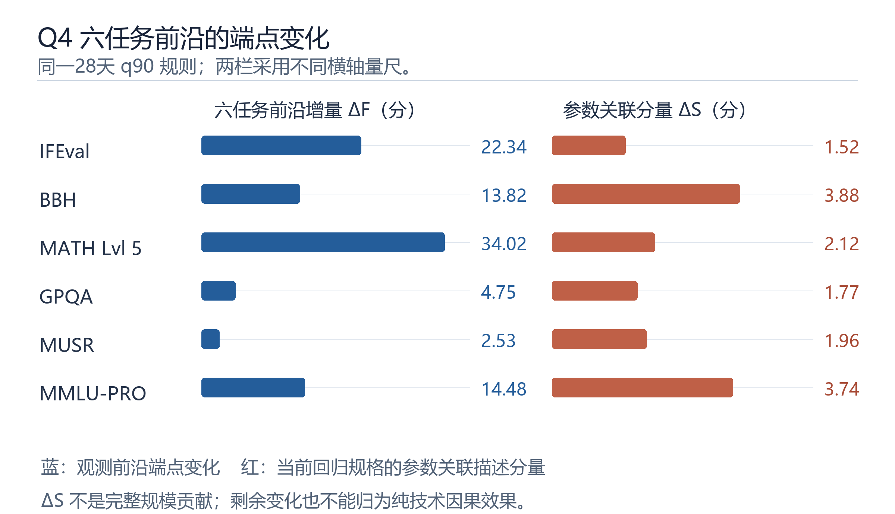
图24 六任务前沿变化及参数关联
六项原始任务前沿的历史端点增量，以及对应的参数关联描述分量。两栏横轴不同；剩余变化不等于纯技术因果作用。
5.4.2 数据与模型准备
资源投入改变训练 Loss，但不能无条件转换成多任务能力。问题四直接使用竞赛附件[5]的 C8 逐任务评测和 C1 模型身份、参数信息，C9 用于可下载及异常标记筛选。主样本要求完整模型 ID 一致、参数量差异不超过 2%、六维任务完整、已报告许可证且模型可用、未标记异常，得到 853 条模型记录；其中基础预训练模型 92 条、对话或微调模型 539 条、合并模型 221 条、其他 1 条。该许可证筛选仅为开放权重研究可用代理，并不等于严格开源认证，严格许可口径另作敏感性分析。
日期采用评测文件时间，不以提交日或发布日期替代。C1中81个重复ID对应的162行整组排除；C8的1958个文件中4个截断文件保留记录但不解析，每个模型目录取最新可解析记录。C2只提供辅助日期；C3较早历史分数与六任务量尺不一致。C4中的数据、算力和开放权重字段用于资料匹配，可用训练D稀少且口径混合，因此不插补全样本训练量。
令 b_ik 为模型 i 的六类原始任务得分，综合能力采用等权平均。IFEval 取两种 strict 准确率平均；BBH、GPQA、MUSR 取组 acc_norm；MATH 取 exact_match；MMLU-PRO 取 acc。它与 C1 的归一化 Average 不同。
$y_{i}=\frac{1}{6}\sum_{k=1}^{6}{b_{ik}},F_{t}=Q_{0.90}\{y_{i}:t-28\text{天}<t_{i}≤t\}.$ （4-1）
每窗至少 15 个模型，采用线性插值分位数；周末取端点，末次评测日另保留终点。F_t 是高表现评测群体的稳健代表，可以因群体组成而下降，不是全生态累计最高分。2024-06-16 至 2025-03-14 的端点由 36.45307 升至 52.33272，增量 15.87965 分。六个任务的端点前沿均提高，但幅度不等。原始任务聚合防止把归一化总分变化误当成相同的能力刻度。
评测群体的构成会随时间变化，28天窗口的90%分位刻画的是近期较高表现群体，而非单一模型的永久最高纪录。日期使用评测文件时间，避免把模型发布日期或提交日期混入前沿序列。六个任务先按各自规定的原始指标取分，再等权平均；这样得到的0—100分数始终处于同一任务组合。
为检验前面三问的 Loss 能否转成此处的能力分数，先建立线性与按 Loss 排序的单调候选，并设置训练组均值作为零信息基准。高可比的七个 Pythia 规模采用留一规模验证；对每个被留出的规模 i，仅以其余六条拟合候选映射并计算预测误差，宏均方根形式为：
${RMSE}_{LOSO}(f)=\sqrt{\frac{1}{7}\sum_{i=1}^{7}{}{[b_{i}-{\overset{^}{f}}_{-i}(L_{i})]}^{2}}.$ （4-2）
线性与单调候选的留出 RMSE 分别为 0.552834、0.436635，均未优于均值基准 0.424448；端部规模的表现也不稳定。七条虽属于相对可比的同一家族，却缺少验证语料、tokenizer 与配对时点的完整锚；满足主样本 C1 参数一致性要求的只剩两条，无法把桥接提升到 C8 六任务量尺。图25同时展示散点与基准误差，因此“桥接失败”是实施了候选、留出和比较后的建模结果。
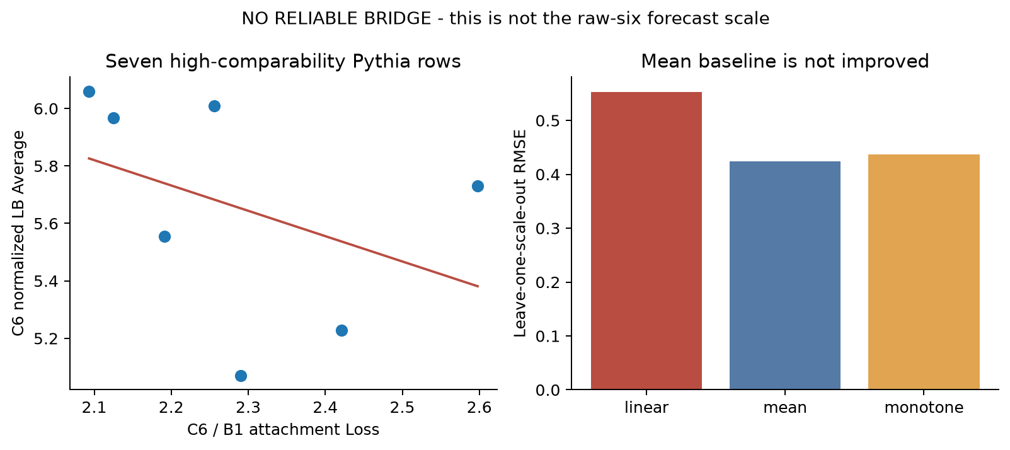
图25 Loss—Benchmark桥接检验
高可比 Pythia 候选 Loss—Benchmark 映射及留一规模误差。线性和单调候选未优于均值基准，不能用于 B1 Loss 到 C8 原始六任务得分的数值运输。
因此规模律在 Q2、Q3 的 Loss 量尺内承担资源响应解释；能力预测转到 C8 原始任务分数空间。若仍以训练拟合的桥接直接换算，就会把低于零信息基准的留出性能隐藏在看似连续的四问公式中。保留这一负结果，使后续前沿模型的目标、误差和区间都有独立可检验的量尺。
5.4.3 模型建立
C6 为主桥接表，C5 仅作嵌套对照，75 行与 43 行不相加。本文实际建立并比较候选 Loss–Benchmark 线性映射 Benchmark=a+b·Loss 和按Loss排序的单调插值映射，并以训练组均值为零信息基准；方向、拟合和留一规模误差在原单位单独报告。附件仅将七个 Pythia 模型列为高可比，且属于同一家族；即使其 Loss 与 B1 末检查点一致，外部验证语料、tokenizer 和配对时点也未完全核实。表13给出高可比组的留一规模结果。
表13 高可比桥接组的留一规模预测误差
桥接方法 | RMSE | 检验对象
均值基准 | 0.424448 | 七个高可比规模
线性桥接 | 0.552834 | 七个高可比规模
单调插值 | 0.436635 | 七个高可比规模
两类桥接在留出规模检验中均未优于均值基准，端部规模的表现也不稳定。七个高可比名称可在C8中找到，但符合预先规定的C1参数一致性条件者只有两条；样本又只覆盖一个家族，缺少留一家族及配对时间检验。因此当前结果不足以建立B1 Loss到C8 raw6分数的可靠映射。
因此本文已完成候选映射的构建与误差检验，但未建立可用于来源间数值运输的可靠映射；该题意目标只能以验证失败收束。问题二、三的 Loss 保留原附件单位，仅作为资源变化的机制参考；后续能力预测在 C8 分数空间直接完成。桥接失败不通过另挑样本或改名为“弱映射”消除。
训练 D 在853条主样本中仅九条非空，满足现有阶段可用定义且同时有N与C4 compute的仅六条。完整 N–D 贡献无法识别。先用含类型和家族效应的回归描述参数关联；未知家族保留并显式编码，不推断合并模型的血缘。
$y_{i}=a+θ_{N}logN_{i}+γt_{i}+δ_{type(i)}+ξ_{family(i)}+ϵ_{i}.$ （4-3）
式（4-3）中的时间以年计。θ_N 是对参数规模的关联系数，区别于标度律中的 β。对产生 F_t 的两个排序邻点使用完全相同的分位插值权重 w_it，定义 S_t=θ_NΣ_i w_it log N_i，R_t=F_t−S_t。权重只在相应两个点非零，合为 1，故端点分解满足恒等式：
$ΔF=ΔS+ΔR,π_{N}=\frac{ΔS}{ΔF},π_{R}=1-π_{N}.$ （4-4）
主规格 θ_N=4.595943，得到参数关联分量增量 2.703245 分、参数调整后未解释剩余分量增量 13.176404 分，对应 17.0233% 和 82.9767%。后一个比例绝不是“非规模技术进步份额”；剩余分量同时包含未观测训练 token、算法、数据、架构、对齐与微调、家族组成和选择噪声。图26展示历史前沿及描述分量。
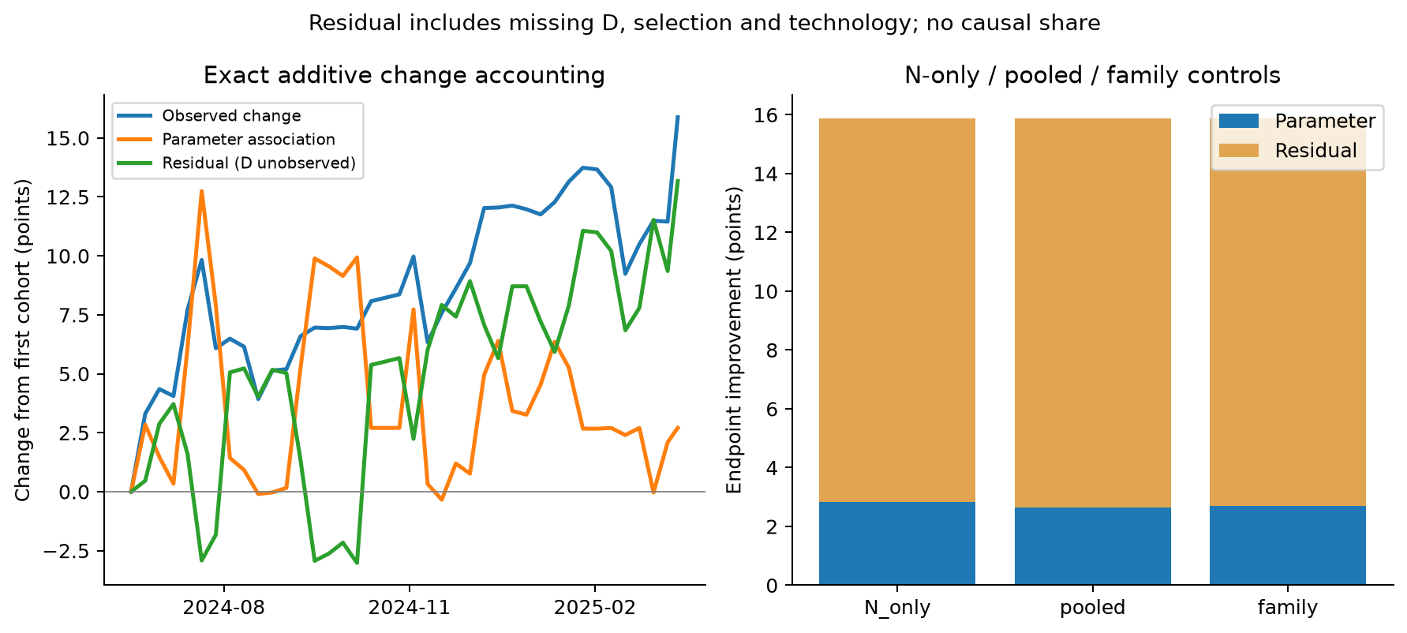
图26 前沿变化的参数关联分解
前沿变化的参数关联与调整残差分解。两分量相加等于前沿，不表示完整规模与因果技术贡献。
表14说明比例对样本与时间定义敏感。只保留已知家族、严格许可证或较晚起点时参数关联份额出现负值；改变时间窗口也可反号。保留负值，不裁剪为零后声称稳定。仅对系数重抽样、固定端点的参数份额条件区间为 [13.90%,23.00%]，它不包含这些定义变化，不能用于反驳敏感性失败。
表14 分解的控制规格与敏感性
规格或筛选 | 参数关联份额 | 解释
仅参数规模回归 | 17.78% | 描述性对照
时间与类型控制 | 16.71% | 汇总样本关联
进一步控制家族 | 17.02% | 主规格
只保留已知家族 | −15.92% | 分解反号
严格许可证 | −26.82% | 分解反号
2024年9月后起点 | −75.89% | 端点和时间范围敏感
同家族趋势也不统一：部分家族为负，另一些为正。为检验加入D可能造成的变化，仅在六条可用基础模型中描述 raw6=截距+b_N lnN+b_D lnD，不插补其余847条。表15显示删一模型及compute口径检查后的大幅波动；小样本还混合不同家族，不能把子样本系数投射到完整前沿。
表15 C4训练数据与算力字段的识别范围
范围 | 样本数 | 描述性结果 | 完整规模贡献
853条主样本中D非空 | 9 | 含估算或后训练口径 | 无法计算
可用同阶段N/D/compute | 6 | lnN系数2.409；lnD系数1.180 | 不能外推到853条
compute与6ND大致相合 | 5 | lnN系数9.037；lnD系数4.677 | 单实体口径敏感
六条留一实体 | 每次5条 | lnN：−5.286至9.037；lnD：−0.490至4.677 | 符号及幅度不稳定
另有C4 compute的base模型 | 16 | ln(compute)关联斜率2.637 | 混家族/估算字段，仅作诊断
六条之一的C4 compute与6ND代理相差约4.584倍，口径没有充分对齐；五条筛选只为敏感性，不是重定主样本。由此能回答的是指定样本与前沿定义下的参数关联与未解释剩余分量，完整scale贡献、独立non-scale技术效果及真实算力放缓效应仍不可识别。
比较持续性、截断线性、有界 logit 线性和最近 13 周局部 logit 四种预定模型。至少积累 16 个周端点后，扩展训练窗滚动预测。逐折检查了既有数据允许的最长期限：只有 4 周的 20 折和 13 周的 11 折，26 周和 52 周没有可用回测，更无30—42个月覆盖验证。表16给出宏观能力点数的 MAE。
表16 前沿模型的回溯滚动验证
模型 | 4周 MAE | 13周 MAE
持续性 | 1.995689 | 3.683316
截断线性 | 1.763472 | 1.564437
有界logit线性 | 1.756586 | 1.529283
最近13周局部logit | 1.914621 | 2.867412
按可用期限等权平均 MAE 选择有界 logit 线性模型。其形式为：
$$z_{t}=log\frac{{F_{t}}/{100}}{1-F_{t}/100}=a_{F}+b_{F}t+e_{t}$$
${\overset{^}{F}}_{t+h}=\frac{100}{1+exp[-({\overset{^}{a}}_{F}+{\overset{^}{b}}_{F}(t+h))]}$ （4-5）
动态模型中的时间与 h 均以周计；比例输入以 0.001 作数值边界保护。反变换限定得分范围 0—100，但这一上界是定义和链接函数的约束，不能说明真实能力会以此速率饱和。固定历史中点的分段趋势未得到优于单趋势的信息准则证据，不事后寻找使远期预测更漂亮的断点。
窗口重叠及模型选择使折次并非独立；数据还是保留最新版本的回溯样本，而非完整历史榜单快照。故这里称为回溯的拟样本外验证，不宣称重建了当时真实可用的信息集。
式（4-3）中的 θ_N 测量在所选样本、时间与家族控制下，能力分数与 log N 的统计关联。式（4-4）只是同一前沿变化的代数拆分；剩余分量包含训练数据、算法、模型架构、对齐、筛选和噪声等多种来源。训练 D 的同口径记录过少，因而无法将“剩余”进一步识别为独立的技术进步份额。
参数关联份额的主规格为 17.02%，但其余 82.98% 包含未观测训练 D、后训练、架构、家族组成和评测噪声，不能命名为“技术进步”。同家族内部的时间斜率亦不同：Yi、Gemma 为负，Qwen、Llama 等为正；改变筛选群体会改动 2027 年条件中心。图27把家族方向与群体筛选敏感性并列，说明单一全局时间系数对未来家族构成的依赖。
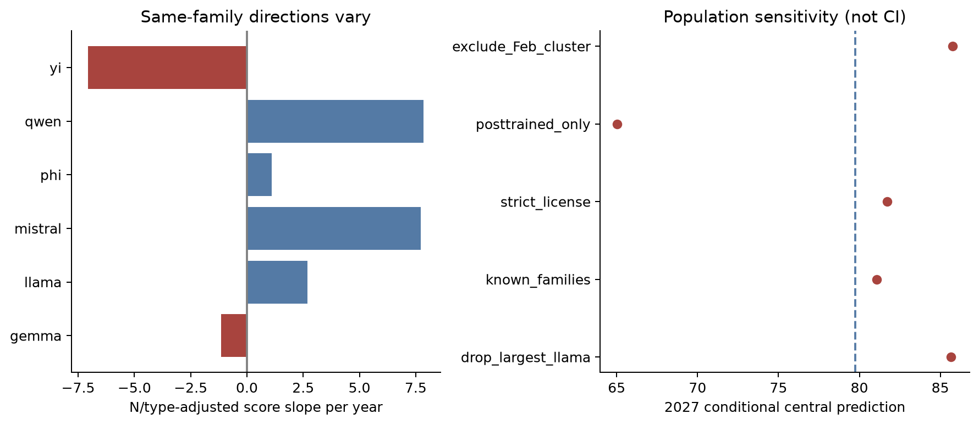
图27 家族趋势与群体敏感性
同家族能力时间斜率及 2027 年条件中心对群体筛选的敏感性。方向与中心可变，不能把主规格参数关联份额解释为普适技术进步率。
训练 D 的识别限制还有直接的子样本证据：853 条主样本中仅九条有非空 D，满足同阶段 N、D 与 compute 可用定义的六条回归在留一实体时，ln N 系数跨 −5.286 至 9.037，ln D 系数跨 −0.490 至 4.677。对六条之一进一步核对，C4 compute 与 6ND 代理相差约 4.584 倍。不能对其余样本插补 D 后宣称找到了完整 N—D 与技术因果拆分；主文采用参数关联和剩余分量的描述表达正是这个检验的结果。
5.4.4 求解与结果分析
预测原点为 2026-09-25，但最后评测观测为 2025-03-14，已经相隔 560 天。因此“未来12和24个月”分别指 2027-09-25、2028-09-25，实际距离最后数据约 30 和 42 个月，两者均以远外推为主。表17及图28把这些日期与条件中心并列，不能把中心解释为已经长期回测的产业预测。
表17 未来能力的条件预测及独立的模型范围
目标日期 | 条件中心 | 条件模型95%预测区间 | 四模型中心范围
2027-09-25 | 79.76 | [61.24,90.40] | 52.17—83.77
2028-09-25 | 87.13 | [69.58,95.57] | 52.33—97.11
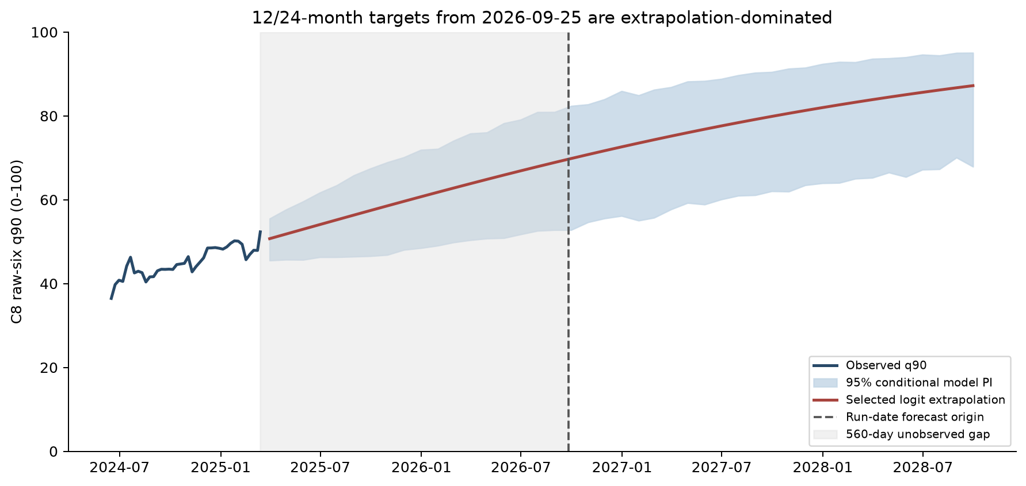
图28 能力前沿的条件预测
有界logit前沿的条件预测扇形。统计区间未包含模型选择 来源误差及缺失训练量的不确定性，两期限均为长期外推。
第一类不确定性是给定动态模型与未来扰动时的条件模型区间。采用四周循环残差块重抽样[4]：1000次重抽后重新估计所选模型，并按残差标准差乘sqrt(1+h/4)的设定加入未来扰动。所得95%分位反映这一模型与扩散规则的条件变化；长期覆盖仍需同期限历史数据验证。
第二类是模型不确定性。表17最后一列仅为四个预定动态模型的中心预测范围，没有概率覆盖含义，也没有包含所有可能模型或全部筛选敏感性。它与前一列不能互换，不能将较窄者择优作为最终风险范围。
第三类是外生算力增长情景及未识别的结构变化。参数分量的全时段趋势 b_S=−0.029739 分/周，不能作为可削减的正增长项来比较放缓。为作条件敏感性分析，另指定一个透明的正增长参照；它不把负趋势改写成正向经验估计。历史前沿排序邻点的插值 lnN 在2024-06-16至2025-03-14两端相差0.588181，跨38.714周，得到端点斜率 g_ref=0.015193/周。若从预测原点起假设训练D固定且C≈6ND，则这个路径同时是参考对数compute增长路径。它不是从C4可靠拟合的真实历史算力增长率。
${\overset{^}{F}}_{ρ}(h)=clip\{U(h)-(1-ρ)θ_{N}g_{ref}h,0,100\},ρ∈\{1,0.5,0\}.$ （4-6）
这里 h 从2026-09-25起以周计，ρ=1为原动态模型条件中心，ρ=0.5和0为外生增长保留比例。使用 θ_N=4.595943 分/lnN，把假设的规模路径直接在benchmark分数空间平移；不使用失败的Loss桥接。表18给出可区分的条件中心，减幅分别为参考路径关联增量的一半和全部。
表18 外生算力增长保留情景下的条件中心
目标日 | ρ=1参考中心 | ρ=0.5中度放缓 | ρ=0强放缓 | 参考正增长关联增量
2027-09-25 | 79.76 | 77.93 | 76.11 | 3.6409分
2028-09-25 | 87.13 | 83.48 | 79.84 | 7.2918分
表18没有为未来情景估计发生概率，也没有经验覆盖区间；表17的条件95%区间只对应ρ=1的原动态模型。端点正斜率和全时段负趋势并存，说明参考路径选择会显著改变结果。完整算力效应、训练D、新家族和评测变化仍未识别，故情景差异不能写成实际算力放缓已被测得的影响。
问题四的可写结论为：同口径历史群体前沿提高；候选桥接已建模但检验未通过；只能描述参数关联与未解释剩余分量，不能识别完整scale/non-scale比例；外生放缓情景给出可比较的条件投影；两期限不具有已验证的长期覆盖。问题三用于说明资源改变如何影响来源内Loss，不能取代实际能力观测。
预测情景中的 ρ 是假定的增长保留比例，而非从历史数据估计的政策参数。ρ=1 对应原动态模型中心；ρ=0.5 和 ρ=0 仅展示在固定训练 D 及指定正增长参照下，减少参数路径可能造成的能力分数变化。原模型条件区间和不同模型中心范围分别表示不同种类的不确定性，不应合并为同一个置信区间。
动态模型的验证仅覆盖可由现有历史端点形成的短期限。四周二十折、十三周十一折中，有界 logit 线性模型的 MAE 分别为 1.7566、1.5293；二十六周与五十二周没有可用折次。图29展示四种预定模型的滚动误差和条件区间覆盖，折次因重叠窗口而相关；历史还只保留最新评测记录，故属于回溯的拟样本外检查。没有证据把四周或十三周的覆盖率直接搬到 12、24 个月。
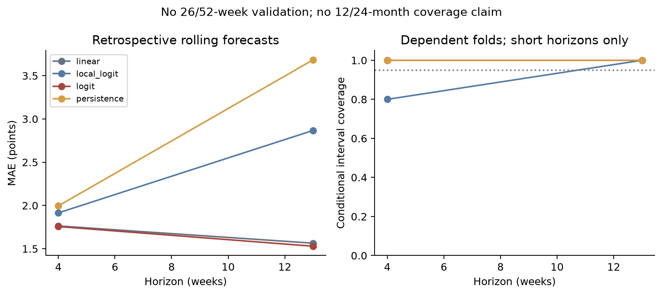
图29 前沿模型的滚动验证
四种前沿动态模型在四周和十三周的回溯滚动误差及条件覆盖。二十六周、五十二周无可用折次；未来长期区间未取得经验覆盖检验。
预测原点是 2026-09-25，最后评测日是 2025-03-14，相隔 560 天。目标 2027-09-25 与 2028-09-25 实际距最后观测约 30、42 个月，属于长期外推。有界 logit 模型给出条件中心与固定误差扩散规则下的 95% 模型区间；四模型中心范围单列，不能与统计区间互换。对早期样本筛选、家族组成及真实训练量的额外不确定性，现有区间均未覆盖。
原有规模代理情景用前沿参数关联分量的全时段趋势，因该趋势非正，三条路径退化重合；这只是该代理不能生成有效正增长对照。另从历史端点插值 ln N 的差值得到每周 0.015193 的正向外生参考，并明确假设训练 D 固定、C≈6ND，再仅在能力分数空间以 ρ=1、0.5、0 调整参数关联增量。图30给出两个目标日的三种条件中心；灰蓝区间只属于 ρ=1 的原动态模型，其余情景没有独立校准的覆盖区间。
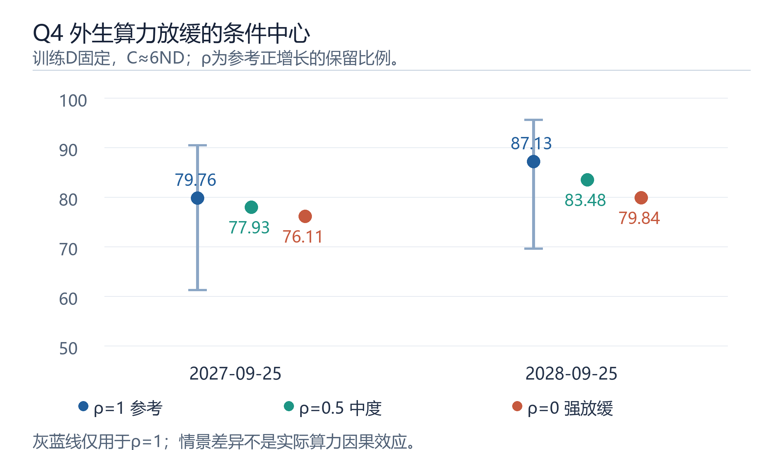
图30 外生增长放缓情景
固定训练 D 和外生正增长参考下，两目标日的 ρ=1、0.5、0 条件中心。区间仅属于 ρ=1 原模型，情景差异不是已识别的真实算力放缓效应。
两期限参考中心分别为79.76、87.13；中度放缓为77.93、83.48；强放缓为76.11、79.84。情景差异随假定增长时长增加，来源于既定参数关联系数作用于外生路径。若训练D、算法或评测任务改变，能力路径亦会变化；这些数值应按明示条件解释。
六、模型检验与分析
6.1 误差分析
本文按数据的生成和依赖结构组织检验。质量分比较抽样集与去重扩展集的领域均值及五维画像，配比模型使用拟合外的运行组，标度律以完整轨迹或时间前向块留出，能力前沿只在有历史端点的期限进行滚动回测。各项误差均沿用所属附件的原始量尺，因此不能把不同表的 RMSE 直接相加或作高低排名。
配比模型在1M的256组留出样本上使平均响应 RMSE 从0.2846降到0.2278，且13个验证领域分别改善；然而1B中心化误差比达到3.108，10B和70B估算表的误差比也超过2。这个差别说明局部预测效果不构成跨规模泛化的证据。B1 加性幂律在整规模、前向和双维分块检验中的宏 RMSE 分别约为0.000146888、0.000111642和0.000114134，支持附件内部曲面的规则性，但不足以核验外部验证语料的共同量尺。
Loss—Benchmark 桥接的高可比组只有七个规模。均值基准 RMSE 为0.424448，线性桥接为0.552834，单调插值为0.436635；两种候选均未通过相对基准的留出检验。因此问题四直接在原始能力分数空间预测。前沿模型仅有4周和13周回测，26周与52周均无可用折次，未来12个月和24个月的误差不能由短期 MAE 外推为经验覆盖率。
误差应按真正被留出的单位解释。Q1 的 1M 配比模型留出整组训练运行，Q2 留出整条轨迹或未来检查点与 N—D 区块，Q4 只对已有历史端点作短期滚动；Q3 的解析与数值一致性是求解检验，没有独立真实最优配置作外部标签。表中将估计证据、检验单位和未覆盖对象并列，避免把不同 Loss 量尺或不同期限的 RMSE 当作可排序的统一得分。
表19 四问主要模型的检验对象与误差边界
对象与估计证据 | 留出或核验设计 | 主要结果 | 可支持结论 | 未覆盖的外部问题
Q1 22项规则分；A1训练参考 | A2/A3剔除重叠ID作同体系扩展 | arxiv Q_full 0.7356/0.7338；github 0.5787/0.5780 | 领域描述近似复现 | 非独立人工真值或训练收益
Q1 M1；512组训练配比 | A7 的256组1M运行、13响应域 | R0 RMSE 0.2846→0.2278；13/13域改善 | 同尺度局部关联 | 60M部分、1B失败；10B/70B仅估算
Q2 五参数律；八条完整轨迹 | 留一规模、前向、N—D双维分块 | 宏RMSE：  0.000146888  0.000111642  0.000114134 | B1附件内部曲面 | 外部Loss量尺与真实训练波动
Q3 51档预算；题设成本代理 | 解析与204次数值起点及KKT核对 | 最大目标差4.86×10⁻¹³；残差2.78×10⁻¹⁷ | 条件最优求解精确 | 真实价格、供应及域外收益
Q4 七条高可比桥接 | 留一规模；均值为零信息基准 | 均值0.424448，线性0.552834，单调0.436635 | 桥接未通过 | 跨来源Loss到raw6的运输
Q4 四种动态模型 | 4周20折、13周11折滚动 | 选中模型MAE 1.7566/1.5293 | 短期回溯比较 | 26/52周及12/24月经验覆盖
因此“验证通过”须连同对象一起使用：Q1 的规则分有描述复现而无质量干预；Q2 的参数区间限定在八条轨迹；Q3 优化器精度不能校验目标函数；Q4 的桥接负结果阻断从 Loss 到能力分数的数值运输。四类检验不是一个总分，而是确定每个后续推断可走到哪里。
6.2 灵敏度分析
质量评价的方向与权重敏感性通过等权 W0、去冗余 W1 和五维 DQ0 并列呈现。W0 与 W1 在 A1 七域的点估计次序相同，但五维摘要将 arxiv 排在 commoncrawl 前，综合评分则相反；这反映评价目标和权重约定会改变领域解释。指标冲突阈值以0.75、0.80、0.90检查，统计分歧与语义冲突分别报告，避免把阈值变化误写成质量真值变化。
预算优化对机制假设更敏感。相同的半合成质量收益幅度下，指数、幂函数和对数质量成本对应的条件最优 Q 分别约为0.675、0.507和1.000；上下文从2048延长到131072时，10¹⁹预算下的基线 Loss 从2.998935升至3.367161。联合参数传播的区间很窄，主要反映 B1 曲面的拟合稳定；成本函数和收益运输造成的机制范围需另报。
能力分解对样本筛选及时间起点尤为敏感。主规格的参数关联份额为17.02%，改用已知家族、严格许可证或较晚起点时可出现负值。预测同时展示有界 logit 模型的条件95%区间、四种动态模型中心范围，以及 ρ=1、0.5、0 的外生情景中心。三类结果分别对应参数与扰动、模型选择、未来机制假设，任何一项都不能替代另外两项。
不同敏感性因素作用于不同环节：质量权重和评价用途影响领域解释，成本函数与支持域影响资源配置，模型家族和预测结构影响远期投影。表20汇总实际比较的变化范围及其输出。“高低敏感”仅指设定的附件样本与模型规格，不能把机制差异并入单一抽样置信区间。
表20 关键建模选择的综合灵敏度
问题与变化因素 | 已检查范围 | 核心输出变化 | 敏感程度 | 解释与界限
Q1 质量表示 | W0、W1、五维DQ0 | W0/W1七域次序相同；DQ0反转arxiv/commoncrawl | 用途解释敏感 | 规则分非训练质量真值
Q1 配比规模与支持 | 1M、60M、1B；A12—A15估算 | 中心化误差比约0.80、0.89、3.11；估算2.35/2.27 | 跨规模高度敏感 | 只对已检验规模与近邻支持作判断
Q2 整轨迹参数 | 200次联合重抽样 | 五参数条件分位窄，边界触及0次 | 源内数值低敏感 | 不覆盖来源或结构不确定性
Q3 质量成本 | 指数、幂、对数 | 10¹⁹时条件Q约0.675/0.507/1.000 | 机制高度敏感 | 收益来自半合成条件搬运
Q3 上下文与参数 | 2048至131072；200个联合参数向量 | 低预算Loss：  2.998935 →  3.367161；参数带很窄 | 成本敏感、参数数值低敏感 | 长上下文收益未入目标
Q3 支持与配比 | D上界压力、513个有限候选 | 高预算Loss平台随D上界变化；最小均值候选仍3域恶化 | 支持/用途敏感 | 现实供应、跨来源配比效应未识别
Q4 群体与家族 | 已知家族、严格许可、较晚起点 | 参数关联份额从17.02%可变为负 | 高度敏感 | 描述份额非因果比例
Q4 预测结构与放缓 | 四模型；ρ=1/0.5/0 | 2027中心范围52.17—83.77；条件中心79.76/77.93/76.11 | 长期模型/情景敏感 | 不同范围无共同概率覆盖
这里最窄的是 B1 规则曲面内的参数传播；最宽且更影响解释的是质量收益搬运、可用支持域、家族筛选和远期模型选择。若只展示一个“95%区间”，这些来源会被误读为已由重复抽样处理，故在结果图、表和文字中始终分列。
七、模型评价
7.1 模型的优点
本框架的优点首先是对质量含义的处理：先检查方向、尺度和冗余，再以明确的参考用途构造22项综合评分，并把五维描述作为解释层；区分语义冲突与统计分歧，避免凭简单负相关判定指标相互矛盾。
其次，验证方式与数据结构匹配。配比模型保留拟合外检验和13域结果；标度律按整轨迹、时间前向和双维分块验证，减少随机拆分检查点带来的过度乐观；优化用解析解、数值对照和活跃约束解释，而非仅报告优化器输出。
再次，跨问题传递同时传递证据范围。质量半合成校准不变成真实因果效应，配比失败不被平均结果覆盖，支持上限不被解释成产业饱和。参数分位、机制情景及不同模型范围分开报告，有助于判断配置或预测究竟依赖哪一种假设。
本研究的可取之处来自可复核的设计选择。质量部分同时公布二十二项规则分与五维解释层，使评分可计算又能发现规则导致的领域次序变化；标度律按来源划界，使极低的 B1 内部误差不会掩盖 A、B、C 资料间的量尺缺口；整轨迹和前向验证尊重训练路径相关性；资源配置同时给出解析条件、数值核对和活跃约束；前沿预测把统计区间、模型范围和外生情景分别报告。桥接失败、规模运输失败和训练 D 稀缺都作为限制后续推断的实证结果保留。
7.2 模型的缺点
限制也具有具体来源。Q_full 的部分指标没有通用单调质量方向，目标接近度及等权是评价约定，不能变成客观训练收益。B1的外部原始运行和共同Loss量尺未完全恢复；Q与训练运行缺少配对，真实独立质量弹性无法识别；配比的较大规模运输弱，1B及10B/70B估算表的形状均不支持通用迁移，真实语料供应未知。Q3的最优性仅针对题设成本代理、附件内部Loss曲面和统计支持约束，质量情景不能代替实测回报。
Q4建立了候选桥接却没有可靠的跨来源数值运输；同口径训练D稀少，使完整规模贡献不可识别，参数关联与未解释剩余分量的比例受筛选、起点和窗口影响并可反号。放缓差值依赖假设的正增长路径、固定D和参数关联系数，不能当作实际compute因果效应。观测止于2025年3月，预测原点前有560天空档，长时段覆盖未经验证，固定趋势及扩散假设可能在新模型家族或评测规则变化时失效。因此不能用表17的条件中心代替高可信产业预测，也不能将模型得分上界当作真实技术饱和证据。
八、模型改进与推广
8.1 模型的改进
质量评价需要增加同文本的人工目标标注和独立训练干预数据，才能判断目标接近效用是否对应真实训练收益。对于长度、数字比例和 DSIR 相似性等用途依赖指标，可按语言、领域和任务分别设置参考画像，并用新增样本对照固定方向规则；若跨组排序不稳定，应保留分维结果而不是强行统一为普适分数。
标度律方面，应补齐不同附件所用验证集、tokenizer 和训练阶段信息，建立可核验的共同 Loss 锚；质量系数应通过配对的 Q—N—D—Loss 运行估计，配比系数则需在多个模型规模上重复真实训练。在此之前，半合成斜率和估算外推宜继续作为条件机制。资源优化可加入真实数据供应上限、质量处理成本和长上下文收益，并在新实验覆盖的支持域内重估目标函数。
能力前沿方面，优先补充2025年3月以后的同口径逐任务评测和可核验训练 token。新的观测应分别用于时间外推检验、家族外检验以及规模贡献识别；当历史窗口足以覆盖12个月与24个月时，再用相同目标期限评估条件区间的实际覆盖。若榜单任务或筛选规则改变，应建立量尺连接，而不是把新旧分数直接拼接。
模型升级应由新增数据驱动，而不是只增加函数复杂度。若得到同一训练运行的 Q、p、N、D 与可比验证 Loss，可在统一量尺中联合估计质量和配比效应，并用独立规模留出检验相互作用；若获得可靠的训练 D 与实际 FLOPs，可将参数关联分解升级为 N—D 联合描述，再评估能否识别技术效应；若连续多年保存同规则逐任务榜单快照，可实行真正的长期滚动检验并校准 12、24 个月区间。真实算力路径和数据采购价格到位后，题设代理优化才可能转向可执行预算决策。
8.2 模型的推广
本文的可迁移部分是带证据边界的分析流程：对异构指标先说明方向与用途，对资源响应先核对量尺和支持域，对预算方案明确成本函数与活跃约束，对长期预测把参数不确定性、模型不确定性和情景不确定性分开。在多模态或其他大模型训练任务中，这些步骤可以帮助组织可复核的比较，但具体权重、幂律系数和算力成本必须由新任务数据重新估计。
就本题而言，22项质量信号构成有披露规则的评价分，局部配比模型支持1M范围内的响应比较，B1 曲面给出附件内部的规模—数据替代关系，题设成本代理产生统计支持范围内的条件最优配置。能力分数的长期投影则受观测陈旧、训练量缺失和外生增长路径约束。使用这些结果时，应将可重复的附件内数量关系与尚待实验识别的现实效应分别说明。
该框架可用于多模态、视觉和语音模型的资源配置，也可扩展到企业算力分配、数据采购与绿色计算：先核定指标语义和成本量尺，再明确候选方案的统计支持范围，最后把性能、费用和能耗写成多目标边界。新任务需要重新收集同运行的输入与结果并复核留出表现；本文的评分权重、幂律参数、质量收益与前沿预测数值不直接跨任务沿用。
参考文献
[1] Hoffmann J, Borgeaud S, Mensch A, et al. Training Compute-Optimal Large Language Models. arXiv:2203.15556, 2022. https://arxiv.org/abs/2203.15556，访问日期2026-09-25。
[2] Aitchison J. The Statistical Analysis of Compositional Data. Journal of the Royal Statistical Society Series B, 44(2):139–177, 1982. https://doi.org/10.1111/j.2517-6161.1982.tb01195.x。
[3] Biderman S, Schoelkopf H, Anthony Q, et al. Pythia: A Suite for Analyzing Large Language Models Across Training and Scaling. arXiv:2304.01373, 2023. https://arxiv.org/abs/2304.01373，访问日期2026-09-25。
[4] Künsch H R. The Jackknife and the Bootstrap for General Stationary Observations. The Annals of Statistics, 17(3):1217–1241, 1989. https://doi.org/10.1214/aos/1176347265。
[5] 中国研究生数学建模竞赛组委会. 2026年F题题面及配套数据说明，竞赛附件，2026。
[6] opendatalab. SlimPajama Meta-rater 数据卡，https://huggingface.co/datasets/opendatalab/SlimPajama-Meta-rater/blob/main/README.md，访问日期2026-09-25。数据卡说明字段族，不证明比赛摘录的每项生成版本。
[7] Liu Q, Zheng X, Muennighoff N, et al. RegMix: Data Mixture as Regression for Language Model Pre-training. arXiv:2407.01492, 2024. https://arxiv.org/abs/2407.01492，访问日期2026-09-25。本文未照搬其模型系数。
附录 A 完整质量信号处理
表A1分别列出全部22项字段族的原始解释角色、进入Q_full的规则和使用限制。逐字段目标与权重见随文提供的质量字段说明表。22项均进入W0等权综合评分；但原始值并非都具有越大越好的含义，转换后的效用也不能直接充当已识别的训练质量效应。19条不完整记录以中性0.5暂补并报告覆盖数；列表原分量保留，域级分布和有效样本数在随文附表提供。
表A1 22项信号的原始角色、Q_full处理与解释限制
序号及字段族 | 原始含义及解释角色 | Q_​full中的处理 | 限制
1. fineweb_​edu | 教育价值原评分 | A1固定中秩分位；正向效用，作为1项计入W0 | 标注描述；非训练因果证据
2. fluency_​en | 流畅与不流畅logit差 | A1固定中秩分位；正向效用，作为1项计入W0 | 英语适用；非跨语言真值
3. modernbert_​cleanliness | 清洁等级的概率加权值 | A1固定中秩分位；正向效用，作为1项计入W0 | 模型标注；非训练因果证据
4. modernbert_​readability | 可读等级的概率加权值 | A1固定中秩分位；正向效用，作为1项计入W0 | 模型标注；非训练因果证据
5. modernbert_​reasoning | 推理复杂度等级 | 取A1固定中秩分位及参考目标接近效用，作为1项计入W0 | 用途依赖；无通用原值方向
6. modernbert_​professionalism | 专业性等级 | 取A1固定中秩分位及参考目标接近效用，作为1项计入W0 | 用途依赖；无通用原值方向
7. dsir_​books | 书籍目标域相似性 | 取A1固定中秩分位及参考目标接近效用，作为1项计入W0 | 原始尺度未核，受长度混杂
8. dsir_​wiki | 百科目标域相似性 | 取A1固定中秩分位及参考目标接近效用，作为1项计入W0 | 与书籍列近重复，尺度未核
9. dsir_​math | 数学目标域相似性 | 取A1固定中秩分位及参考目标接近效用，作为1项计入W0 | 与书籍列近重复，尺度未核
10. qurater | 四项原始质量评级 | 四面向各取A1分位和参考目标接近效用，平均为1项计入W0 | 原四面向仍需分别解释
11. ad_​en | 无广告与有广告logit差 | A1固定中秩分位；正向效用，作为1项计入W0 | 广告目标依赖用途和语言
12. rps_​doc_​word_​count | 文档词数 | 先作log(1+x)，再取A1固定中秩分位及参考目标接近效用，作为1项计入W0 | 长度不是单调质量
13. rps_​doc_​num_​sentences | 文档句数 | 先作log(1+x)，再取A1固定中秩分位及参考目标接近效用，作为1项计入W0 | 长度不是单调质量
14. rps_​doc_​unigram_​entropy | 一元词分布熵 | 取A1固定中秩分位及参考目标接近效用，作为1项计入W0 | 熵基数未核；用途依赖
15. rps_​doc_​frac_​unique_​words | 不重复词比例 | 取A1固定中秩分位及参考目标接近效用，作为1项计入W0 | 语言和用途敏感
16. rps_​doc_​frac_​no_​alph_​words | 非字母词比例 | 取A1固定中秩分位及参考目标接近效用，作为1项计入W0 | 代码等语料用途敏感
17. rps_​doc_​frac_​chars_​top_​2gram | 最高频二元组字符比 | 取A1固定中秩分位及参考目标接近效用，作为1项计入W0 | 原始超界值不裁剪；来源链未全核
18. rps_​doc_​frac_​chars_​top_​3gram | 最高频三元组字符比 | 取A1固定中秩分位及参考目标接近效用，作为1项计入W0 | 原始超界值不裁剪；来源链未全核
19. rps_​lines_​uppercase_​letter_​fraction | 大写字母比例 | 取A1固定中秩分位及参考目标接近效用，作为1项计入W0 | 语言及排版用途敏感
20. rps_​lines_​ending_​with_​terminal_​punctution_​mark | 行尾终止标点比例 | 取A1固定中秩分位及参考目标接近效用，作为1项计入W0 | 文体和用途敏感
21. rps_​lines_​numerical_​chars_​fraction | 数字字符比例 | 取A1固定中秩分位及参考目标接近效用，作为1项计入W0 | 题材及用途敏感
22. rps_​doc_​mean_​word_​length | 平均词长 | 取A1固定中秩分位及参考目标接近效用，作为1项计入W0 | 语言及分词方式敏感
附录 B 逐领域验证
表B1列出1M留出运行全部13个验证领域的原尺度RMSE，与图6和表4使用同一训练阶段确定的模型预测。总体改善与领域间误差差异同时呈现。
表B1 1M留出逐领域预测误差
验证领域 | M0 RMSE | M1 RMSE | M1/M0
arxiv | 0.7969 | 0.5888 | 0.7389
freelaw | 0.7378 | 0.4806 | 0.6514
pubmed_​central | 0.8408 | 0.5312 | 0.6318
wikipedia_​en | 0.5464 | 0.2957 | 0.5412
dm_​mathematics | 1.5393 | 1.1605 | 0.7539
github | 0.9440 | 0.6129 | 0.6492
stackexchange | 0.6759 | 0.4487 | 0.6639
gutenberg_​pg_​19 | 0.4490 | 0.2564 | 0.5712
pile_​cc | 0.3206 | 0.1532 | 0.4778
ubuntu_​irc | 0.9994 | 0.6487 | 0.6490
hackernews | 0.3366 | 0.1900 | 0.5647
pubmed_​abstracts | 0.5708 | 0.2626 | 0.4601
uspto_​backgrounds | 0.5104 | 0.2725 | 0.5340
附录 C 求解与复现说明
配比模型以训练配比的正交坐标拟合各响应域，参数确定后在留出样本上检验；跨规模只比较中心化响应形状，支持分类使用训练配比几何。质量指标的参考分布、方向与权重不依赖留出Loss。
标度律采用按轨迹等权的有界非线性最小二乘，并以完整轨迹重抽样评估条件稳定性。资源配置基线由式（3-5）计算；质量情景在固定Q时消去D，再比较端点与各局部谷。
能力前沿由模型身份及六项原始任务分数构造；参数关联分解沿用同一分位插值权重。动态模型以既有历史端点滚动检验，条件区间与模型范围分别计算。计算程序与数据处理说明随文提供。
计算过程保留全精度，正文数值按所示位数四舍五入；因此用印刷参数回代时，末位差异不代表模型变化。
主要数据处理方法、模型求解程序和完整结果随文提供，以便复核。
人工智能工具使用说明：本文使用OpenAI Codex（OpenAI）辅助论文文字整理、排版、图表编排及程序编写与结果一致性核对。模型、公式、数值和结论由参赛队理解、复核并最终确定。
附录 D 补充稳健性与探索性诊断
附录D汇总训练样本中的补充诊断，以说明正文采用多维质量表示和分领域响应的依据。各项数值由题目附件计算，未用于调整留出集模型；其解释范围与正文一致。
表D1 训练内探索诊断与使用边界
诊断对象 | 补充结果 | 解释作用 | 正文主结论中的地位
五维质量首主成分 | 解释方差48.11%；“无广告单独成组”在9层中仅3层复现 | 不以单一主成分取代五维画像 | 探索性结构检查
十三领域响应的首主成分 | 解释方差22.78%；平均响应与主成分排序Spearman约0.545 | 单一响应轴不能代表所有领域 | 仅供表示选择参考
训练配方域对 | 78对中Pearson负相关24对、Spearman负相关29对 | 领域异质性要求保留十三域响应 | 训练内诊断，非留出改善
Q1 的经验支持分类还表明，A6/A8 两套各 256 个配比中仅 2 个严格在训练凸包内、252 个位于近邻、2 个在外；A10 的 64 个配比约为 15/46/3。域外组太小，不能单独估计稳健误差区间。Q2 的来源内中心化形状比在 B2/B4/B5 分别约为 0.855/0.437/0.555，只比较各来源内部的相对形状。Q4 原规模代理因全时段参数分量趋势非正而使三种放缓曲线重合；正文采用另行声明的正向外生参考，这两种情景的含义必须区分。

